
UNIVERSIDAD PERUANA DE CIENCIAS APLICADAS
FACULTAD DE ECONOMÍA
PROGRAMA ACADÉMICO DE ECONOMÍA Y FINANZAS
FACTORES QUE DETERMINAN LA SUPERVIVENCIA DE LAS EMPRESAS EN EL PERÚ AL 2022
TRABAJO DE INVESTIGACIÓN
Para optar el grado de bachiller en Economía y Finanzas
AUTOR
León, Pérez, Leonardo Abel (0009-0008-5615-6561)
ASESOR(A)
Castro, Herrera (0000-0002-4468-9300)

Lima, 9 de mayo de 2025

RESUMEN
En el Perú, las micro y pequeñas empresas (MYPES) representan más del 70% del tejido empresarial, pero enfrentan altas tasas de mortalidad, con un 70% de nuevos emprendimientos cerrando antes de los dos años (MTPE, 2024). Este estudio analiza los factores que determinan la supervivencia de las empresas formales en 2021, con énfasis en la tenencia de RUC (Formalidad) y digitalización como variables claves. La pregunta de investigación es: ¿Qué factores determinan la supervivencia de las micro y pequeñas empresas formales en el Perú? Se emplea un modelo de regresión logística para estimar la probabilidad de supervivencia, utilizando datos del V Censo Nacional Económico (2022), que incluye información sobre características de las empresas. La hipótesis plantea que las MYPES formales más digitalizadas tienen una mayor probabilidad de supervivencia, con efectos heterogéneos según la región. Este análisis es relevante en un contexto de alta informalidad (70% de la PEA, MTPE, 2024) y disminución de la creación de empresas formales (de 12% en 2007 a 4% en 2024, SUNAT, 2024), ofreciendo insumos para políticas públicas que promuevan la formalización y el crecimiento económico sostenible, alineado con el ODS 8.
Palabras clave: supervivencia empresarial; formalidad; digitalización; MYPES; regresión logística; Perú.

ABSTRACT
In Peru, micro and small enterprises (MSEs) represent more than 70% of the business landscape, but face high mortality rates, with 70% of new ventures closing before two years (MLPE, 2024). This study analyzes the factors that determine the survival of formal businesses in 2021, with emphasis on having a TIN (Formality) and digitalization as key variables. The research question is: What factors determine the survival of formal micro and small enterprises in Peru? A logistic regression model is used to estimate the probability of survival, using data from the V National Economic Census (2022), which includes information about business characteristics. The hypothesis suggests that more digitalized formal MSEs have a higher probability of survival, with heterogeneous effects across regions. This analysis is relevant in a context of high informality (70% of the EAP, MLPE, 2024) and decrease in formal business creation (from 12% in 2007 to 4% in 2024, NATA, 2024), offering inputs for public policies that promote formalization and sustainable economic growth, aligned with SDG 8.
Keywords: business survival; formality; digitalization; MSEs; logistic regression; Peru.

TABLA DE CONTENIDOS
RESUMEN 2
ABSTRACT 3
TABLA DE CONTENIDOS 4
TABLA DE FIGURAS 5
1. INTRODUCCIÓN 6
2. ESTUDIOS PREVIOS 11
3. MODELO TEÓRICO 31
4. HECHOS ESTILIZADOS 37
5. APROXIMACIÓN METODOLÓGICA 53
6. CONCLUSIONES PRELIMINARES 57
7. REFERENCIAS 61

TABLA DE FIGURAS
Figura 1: Evolución de la MYPEs Formales (2014-2021) 37
Figura 2: Porcentaje de Población con Empleos Informales en Perú, 2010-2023 38
Figura 3 39
Figura 4 41
Figura 5 41
Figura 6 42
Figura 7 43
Figura 8 45
Figura 9 47
Figura 10 47
Figura 11 48
Figura 12 49
Figura 13 50

- INTRODUCCIÓN
Las micro y pequeñas empresas (MYPEs) son el motor de la economía peruana, constituyendo más del 70% del tejido empresarial y generando empleo masivo en sectores como comercio, servicios y agricultura. Sin embargo, su elevada mortalidad, con un 70% cerrando antes de los dos años (MTPE, 2024), y la caída en la creación de empresas formales, de 12% en 2007 a 4% en 2024, como señala la SUNAT (2024), reflejan su fragilidad. La pandemia de COVID-19 exacerbó esta situación, con una elasticidad de corto plazo de -0.15 y largo plazo de -0.24 en la actividad económica (Varona & Gonzales, 2021). Además, la alta informalidad, que afecta al 70% de la población económicamente activa (PEA), y barreras como regulaciones ineficientes, teniendo un aproximado de 26 días para abrir un negocio en Perú, además de tener que completar 9 procedimientos, como señala el Banco Mundial (2020) y una brecha de financiamiento de US$1.8 trillones en América Latina (Herrera, 2020) limitan la sostenibilidad de las MYPEs, un desafío alineado con el Objetivo de Desarrollo Sostenible (ODS) 8 sobre trabajo decente y crecimiento económico.
La supervivencia de las micro y pequeñas empresas (MYPEs) en el Perú es un tema crítico debido a su alta mortalidad y su rol central en la economía. Estudios internacionales destacan que factores contextuales y organizacionales influyen en la sostenibilidad de estas empresas. Por ejemplo, Liedholm (2002) encontró que las MYPEs en áreas urbanas de América Latina tienen un 25% más de probabilidad de supervivencia, atribuido a un mejor acceso a mercados y recursos. De manera similar, Tonetto et al. (2024) reportaron que regiones de Brasil con economías basadas en productos primarios muestran tasas de supervivencia más altas que áreas metropolitanas, lo que subraya la importancia de la heterogeneidad regional en contextos emergentes.
La digitalización, por su parte, ha ganado relevancia como motor de competitividad. Solomon et al. (2024) encontraron que la adopción de redes sociales en PYMES de Kenia y Nigeria aumenta la probabilidad de promoción de ventas, un efecto posible de aplicar en el Perú, donde las MYPEs enfrentaron restricciones durante y post-COVID, siendo la digitalización un factor clave para su supervivencia en el mercado. En esta línea, autores como León y Valcárcel (2022) hallaron que un incremento de una unidad en la escala de uso de internet aumenta el logaritmo de la ganancia de la empresa en 0.231 unidades, configurándose el uso frecuente de internet, y, por ende, de herramientas digitales, como un determinante clave del éxito empresarial en la actualidad.
En el ámbito latinoamericano, la carga tributaria y las barreras regulatorias emergen como obstáculos significativos. Carrión-Cauja (2021) demostró que los impuestos afectan negativamente la supervivencia de las empresas pequeñas y medianas, no así a las grandes, un hallazgo relevante para el Perú, donde las MYPEs son el grueso del tejido empresarial. En el contexto local, Chacaltana (2016) vincula la formalización, medida como tenencia de RUC, al crecimiento económico, lo que hace relevante, a nivel nacional, el estudio de las MYPEs para el diseño de mejores políticas económicas. Por su parte, Yamada et al. (2023) muestran que cada noticia de cambios en la Ley General del Trabajo, disminuyen el empleo formal entre 0.9% y 2.2% en el siguiente trimestre, lo cual nos da una idea de cómo varía la supervivencia empresarial a causa de rigideces regulatorias de las instituciones locales.
Aunque la literatura ha avanzado en identificar factores de supervivencia, pocos estudios integran formalidad y digitalización con un enfoque regional en el Perú post-COVID. Esta investigación complementa estos esfuerzos al analizar cómo la tenencia de RUC y un Digital Score original, que mide la profundidad de la adopción digital según la tenencia de páginas webs y redes sociales, determinan la probabilidad de supervivencia de las MYPEs, considerando efectos heterogéneos por región (Costa, Sierra, Selva). Los resultados ofrecerán evidencia para políticas públicas que fortalezcan la sostenibilidad de las MYPEs, alineadas con el ODS 8.
Esta investigación busca responder: ¿Cuáles son los factores que determinan la probabilidad de supervivencia de las MYPEs en el Perú en 2021, y cómo varían según la región? El objetivo general es analizar los factores que determinan la supervivencia de las MYPEs en Perú en 2021. Los objetivos específicos son: (1) evaluar el efecto de la formalidad, medida como tenencia de RUC, en la probabilidad de supervivencia; y (2) analizar la influencia de la digitalización, medida como un Digital Score (0=sin instrumentos digitales, 3=tres o más instrumentos), en la supervivencia; evaluando efectos heterogéneos por región. La hipótesis general plantea que las MYPEs formales con mayor nivel de digitalización tienen una mayor probabilidad de supervivencia. La hipótesis específica sostiene que la tenencia de RUC y un mayor Digital Score incrementan la probabilidad de supervivencia al mejorar el acceso a mercados formales y la visibilidad; con efectos heterogéneos según la región.
Utilizando datos transversales del V Censo Nacional Económico (2022) del INEI, que incluye más de 1 millón de microempresas y más de 50,000 pequeñas empresas, se empleará un modelo de regresión logística para estimar la probabilidad de supervivencia (binaria: 1=operativa, 0=no operativa). Este modelo es adecuado para variables dependientes binarias y efectos heterogéneos, como en estudios previos sobre supervivencia empresarial (Solomon et al., 2024; Tonetto et al., 2024). Las variables independientes incluyen formalidad (tenencia de RUC), digitalización (Digital Score), y controles como región (Costa, Sierra, Selva), sector económico (comercial, servicios, productivo), tamaño de la empresa, ventas netas (soles), productividad del trabajo (valor agregado por trabajador), sexo del gerente, tipo de local (propio, alquilado, otro), tributos pagados y costos laborales (salarios). Este estudio aporta novedad al integrar formalidad y digitalización en el contexto post-COVID, utilizando un Digital Score innovador para medir la intensidad de la adopción digital, complementando investigaciones previas como Chacaltana (2016) y Yamada (2009). Los resultados ofrecerán insumos para políticas públicas que promuevan la formalización, la adopción tecnológica y la sostenibilidad de las MYPEs, contribuyendo al ODS 8.

Tabla 1: Matriz de consistencia
 | Objetivo | Hipótesis | Variables
  Problema
General  ¿Cuáles son los factores que determinan la probabilidad de supervivencia de las MYPEs en el Perú en 2021, y cómo varían según la región? | General  Analizar la influencia de la formalidad y la digitalización en la supervivencia de las MYPES en el Perú, 2021. | General  Las MYPES formales más digitalizadas tienen una mayor probabilidad de supervivencia, con efectos heterogéneos según la región. | Variable dependiente:  - Supervivencia empresarial, medida como variable binaria (0: no operó en 2021, 1: operó parcial o totalmente en 2021)  Variable independiente:  - Formalidad, medida como Tenencia de RUC (binaria: 1=sí, 0=no)  - Digitalización. Medido como un score (0=Sin instrumentos digitales, 1=Al menos 1 instrumento digital, 2=Al menos 2 instrumentos digitales, 3=Al menos 3 instrumentos digitales  Variables de control:  - Región: Costa, Sierra, Selva (0=Costa, 1=Sierra, 2=Selva).  - Sector económico (0=Comercial, 1=Servicios, 2= Productivo)  - Tamaño de la empresa (0=Microempresa, 1=Pequeña empresa)  - Sexo del gerente (0= Mujer, 1=Hombre)  - Tipo de local: (0=Propio, 1=Alquilado, 2=Otro)  - Ventas netas, en soles. Cuantitativa  - Productividad laboral: Calculada como Valor Agregado/Empleados. Cuantitativa  - Tributos pagados en soles. Cuantitativa  - Salarios en soles, incluyendo beneficios. Cuantitativa
Específico  ¿Cómo influye la formalidad (tenencia de RUC) en la probabilidad de supervivencia de las MYPES en el Perú en 2021?  ¿Cómo influye la digitalización (presencia en redes sociales y web) en la probabilidad de supervivencia de las MYPES en el Perú en 2021? | Específico  Evaluar el efecto de la formalidad (tenencia de RUC) en la probabilidad de supervivencia de las MYPES en el Perú en 2021. Evaluar la influencia de la digitalización (presencia en redes sociales y web) en la probabilidad de supervivencia de las MYPES formales en el Perú en 2021. | Específica  La tenencia de RUC y la presencia en redes sociales incrementan la probabilidad de supervivencia al mejorar el acceso a mercados formales y la visibilidad.

- ESTUDIOS PREVIOS
La supervivencia de las micro y pequeñas empresas (MYPES) es un tema crucial en economías emergentes como la del Perú, donde representan más del 70% de los negocios, pero cerca del 70% cierran en sus primeros dos años (MTPE, 2024). La pandemia de COVID-19 empeoró esta situación, como muestran Varona y Gonzales (2021), quienes estudiaron su impacto en la economía peruana entre marzo y junio de 2020. Sus resultados indican que la actividad económica cayó un 33% durante el pico de la pandemia, debido al aumento de contagios y las restricciones, pero la reapertura gradual permitió recuperar un 9% de esa actividad en pocas semanas. Estos hallazgos resaltan la importancia de identificar factores que ayuden a las MYPES a resistir crisis. Este estudio analiza cómo la formalización (tener un RUC), la digitalización (usar redes sociales o páginas web) influyen en su supervivencia, evaluando los efectos por ubicación geográfica para capturar la heterogeneidad de la población peruana.
En el presente documento, la formalidad se define como la tenencia de un Registro Único de Contribuyentes (RUC), que otorga acceso a mercados formales y financiamiento, según Chacaltana (2016). La digitalización se refiere al uso de redes sociales para mejorar la visibilidad, comunicación y/o las ventas, un factor emergente en contextos en desarrollo (Solomon et al., 2024). Cuando se mencionan regiones del Perú, se refiere a las 3 regiones típicas del país: Costa, Sierra y Selva. Así mismo, la clasificación del tamaño de empresa se hace según ventas anuales, como indica la Ley 30056, emitida por el Congreso de la República del Perú (2013). A continuación, se articula la literatura internacional, regional y peruana para contextualizar el problema, identificar vacíos y justificar el aporte de esta investigación.

Formalidad
El estudio de la formalización, definida como el cumplimiento de requisitos legales como la tenencia de un Registro Único de Contribuyentes (RUC), ha evolucionado desde un enfoque macroeconómico hacia un análisis detallado de su relación con la supervivencia empresarial. La formalización no solo facilita el acceso a mercados formales y financiamiento, sino que también estabiliza las operaciones de las micro y pequeñas empresas (MYPEs).
Chacaltana (2016) estableció un punto de referencia al analizar el período 2002-2012 con datos panel, demostrando que el crecimiento económico impulsa la formalización más que las reformas institucionales, como la reducción de costos laborales. Con un modelo de efectos fijos, encontró que la brecha de productividad entre sectores formales e informales (hasta ocho veces mayor en el formal) vincula la tenencia de RUC al acceso a mercados formales, aunque no evaluó su impacto directo en la supervivencia.
Para evaluar la magnitud de la importancia del hallazgo de Chacaltana (2016), tenemos que Bruce et al (2007) descubren que el nacimiento de pequeñas empresas tienen un impacto positivo en el crecimiento de la economía local (refiriéndose a cada Estado de los Estados Unidos, comparable con una provincia o departamento en el Perú). Incluso, encuentra que la actividad de pequeñas empresas en estados vecinos tiene un efecto positivo pequeño (alrededor de 0.5%), pero significativo, en datos de crecimiento económico, indicando spillovers positivos sin efectos negativos en el propio estado. Teniendo esto en cuenta, podríamos observar, y aprovechar en política económica, una retroalimentación positiva en las dinámicas de mercado donde cada nacimiento de nueva empresa impulsa el crecimiento de la economía local y, al mismo tiempo, incentiva a la formalización, lo cual se traduce, de nuevo, en mayor crecimiento local, entrando en una especie de círculo virtuoso.
Complementando esta perspectiva macro, Yamada (2009) examinó microempresas familiares peruanas con un modelo de riesgos proporcionales de Cox, revelando que las MYPEs formalizadas, especialmente aquellas con propietarios de mayor experiencia laboral, tienen un 15% menor probabilidad de cierre (hazard ratio = 0.85, p < 0.05). Este hallazgo sugiere que la formalidad estabiliza operaciones al facilitar contratos y acceso a recursos, un efecto que puede variar por región debido a disparidades en infraestructura y mercados.
La naturaleza gradual y reversible de la formalización ha sido explorada en el contexto peruano por Díaz et al. (2018), quienes cuestionaron la visión binaria de formalidad (formal/informal). Utilizando datos de la Encuesta de Micro y Pequeña Empresa (EMYPE), 2011-2012 y regresiones 2SLS, encontraron que la formalización empresarial (licencias municipales) incrementa la probabilidad de formalización laboral (registro en planilla electrónica) en 0.7 puntos porcentuales (54% respecto al promedio, p < 0.05), pero no viceversa. Además, un tercio de las 888 microempresas analizadas rotan su estatus de formalidad anualmente, con un 10% volviéndose más formales y un 20% desformalizándose, especialmente en regulaciones laborales. Las empresas jóvenes (<4 años) enfrentan un riesgo de desformalización del 5.98% (p < 0.05), mientras que las más antiguas (>17 años) y con mayor productividad por trabajador (6.58% por unidad logarítmica, p < 0.05) tienden a mantenerse formales. Estos resultados destacan que la formalización implica un aprendizaje sobre la productividad, afectando la sostenibilidad, y conectan con la variable de productividad laboral en el modelo.
Por otro lado, Silupu (2021) examinó 4,619 MYPEs peruanas con datos de la EMYPE 2012, utilizando una regresión logística ordenada para evaluar niveles de formalidad (baja, media, alta). Los resultados muestran que la propiedad del local incrementa la probabilidad de formalidad en 1.62% (p < 0.01), ya que un establecimiento fijo reduce la percepción de riesgo para acreedores y clientes, estabilizando operaciones. Este hallazgo refuerza la inclusión del tipo de local como variable de control, ya que los locales propios pueden amplificar los beneficios de la formalidad. Además, las MYPEs manufactureras tienen un 30.54% menos de probabilidad de ser completamente formales que las de servicios (p < 0.01), lo que conecta con la variable de sector económico y sugiere heterogeneidad sectorial en los beneficios de la formalización.
La perspectiva de los emprendedores también es crucial. Garcia-Salirrosas et al. (2022) analizaron 809 estudiantes de negocios en Lima en 2020, encontrando que los procedimientos administrativos (p = 0.003) y la falta de acceso a financiamiento son obstáculos significativos para la formalización, puesto que, por ejemplo, diferentes fuentes de financiamiento están positivamente correlacionados con la formalidad (préstamos bancarios: r = 0.331, p = 0.000; préstamos de prestamistas: r = 0.105, p = 0.003; programas gubernamentales: r = 0.097, p = 0.006). Por otro lado, también hallaron que los hombres muestran mayor propensión a formalizar (59.5% vs. 48.2% en mujeres, p = 0.002), lo que conecta con la variable de sexo del gerente y sugiere barreras de género en el acceso a recursos formales. Quispe Arauco et al. (2022) complementan esta visión con un estudio cualitativo en Iquitos, destacando que la competencia informal y la falta de acceso a crédito formal desincentivan la formalización, especialmente en la Selva, donde las barreras logísticas son mayores. Estas disparidades regionales justifican la inclusión de la variable región (Costa, Sierra, Selva) para capturar efectos heterogéneos.
La dimensión institucional también modula los beneficios de la formalización. Tresierra y Reyes (2018), con un modelo GMM-SYS en Perú y Brasil (2004-2014), muestran que la calidad institucional fomenta la deuda a largo plazo (p < 0.05), estabilizando la estructura financiera, mientras que el desarrollo bancario promueve la deuda a corto plazo, lo que podría limitar el acceso a financiamiento sostenible para MYPES, como sugiere Aliaga (2017). Yamada et al. (2023) mostraron que las expectativas de mayor rigidez en el marco laboral reducen el empleo formal en 0.9% a 2.2% por trimestre (p < 0.01), incentivando la informalidad, especialmente en sectores de servicios en Lima y Callao. Este hallazgo de Yamada et al. (2023) complementa a Díaz et al. (2018), quienes destacan la rotación en el estatus de formalidad de las MYPEs peruanas, sugiriendo que las expectativas de mayores costos laborales podrían empujar a las empresas hacia la informalidad, afectando su sostenibilidad. Estas barreras regulatorias refuerzan la necesidad de políticas que simplifiquen la formalización para mejorar la sostenibilidad.
Digitalización
La digitalización, definida como el uso de redes sociales y/o páginas web, es un motor de competitividad para las micro y pequeñas empresas (MYPEs) en economías emergentes, al mejorar la visibilidad y el acceso a mercados en contextos de alta competencia. En el Perú, donde las MYPEs enfrentan restricciones de mercado como la saturación en sectores comerciales, estas herramientas digitales pueden incrementar la probabilidad de supervivencia al fortalecer la conexión con clientes y proveedores. Esta subsección revisa la literatura para justificar la inclusión del Digital Score (0=sin redes sociales ni página web, 3=tres o más instrumentos) como variable independiente en el modelo de regresión logística.
Solomon et al. (2024) encontraron que el conocimiento de redes sociales (odds ratio: 2.89, p < 0.01) y su uso estratégico (odds ratio: 3.78, p < 0.01) incrementan la probabilidad de adopción en PYMES de Kenia y Nigeria, traduciéndose en un aumento de 2.89 veces en ventas y visibilidad. Este efecto es relevante para las MYPEs peruanas del sector comercial, especialmente las microempresas que constituyen la mayor parte de la muestra (V Censo Nacional Económico, 2022), donde las redes sociales permiten diferenciarse en mercados saturados. La formalidad potencia este impacto al facilitar acceso a cuentas verificadas, publicidad y contratos formales. En esta línea, Ortega-Argilés y Moreno (2005) encuentran que la inversión en publicidad reduce el riesgo de salida de pequeñas empresas manufactureras españolas, incrementando la probabilidad de supervivencia en 0.7897 (significativo al 5%), lo cual es relevante para nuestro modelo porque el uso de las redes sociales captura potenciales efectos de publicidad en línea de cada empresa que incorpora las herramientas digitales medidas.
León y Valcárcel (2022), en línea con Salomon et al. (2024), encontraron que la intensidad en el uso de internet (coeficiente: 0.230911, p < 0.01) incrementa las ganancias en un 23.1% en Perú, un indicador de resiliencia empresarial (esta variable fue excluida en su modelo más robusto, lo que sugiere cautela en la interpretación de su impacto). Como precursor del uso de redes sociales y páginas web, el internet fortalece la competitividad de MYPEs comerciales y de servicios, que dependen de la visibilidad para atraer clientes. Afan et al. (2025) reportaron que el nivel educativo de los gerentes (coeficiente: 0.236, p < 0.001) impulsa la adopción de tecnologías digitales en 271 MYPEs de Lima, explicando el 42.5% de la variabilidad en la digitalización (R² = 0.425), mejorando la conexión con clientes en sectores comerciales.
Herrera (2020) destacó que las redes sociales y páginas web mitigan las restricciones de liquidez en MYPEs latinoamericanas al conectarlas con nuevos mercados, facilitando el acceso a líneas de crédito para empresas formales. Vidyatmoko y Hastuti (2017) reportaron que las redes sociales incrementan la permanencia en el mercado en un 10-15% en Indonesia, fortaleciendo redes de clientes. Esto, complementa lo que dice Mardikaningsih et al. (2022), quienes encontraron que la competencia de relaciones humanas (promedio: 4.1, escala 1-5) mejora las relaciones con clientes, proveedores y empleados en Indonesia, lo cual puede magnificarse con el uso de redes sociales y páginas web.
Ubicación geográfica de la empresa
Los primeros estudios, como Liedholm (2002), sentaron las bases al analizar MYPES en América Latina y África, encontrando que las empresas en áreas urbanas y comerciales tienen un 25% más de probabilidad de supervivencia que las rurales, debido a un mayor acceso a clientes, proveedores y recursos. Este hallazgo destacó que la ubicación geográfica actúa como un facilitador de economías de aglomeración, reduciendo costos logísticos y mejorando la visibilidad. En el contexto peruano, categorizada como Costa, Sierra y Selva, esta variable de control captura las disparidades regionales en acceso a recursos y competitividad, modulando la probabilidad de supervivencia de las MYPEs, especialmente cuando interactúa con factores como la formalidad y la digitalización.
De manera similar, Falck (2007) muestra que la densidad poblacional (coeficiente positivo, p<0.05) incrementa la supervivencia, mientras que regiones menos densas enfrentan un mayor riesgo de cierre (coeficiente: -0.0523, p <0.01). Sin embargo, Cader y Leatherman (2009) hallan que el efecto positivo de la densidad poblacional es cercano a cero en todos los sectores evaluados, habiendo considerado cerca de 90,000 pequeñas empresas norteamericanas. Por otro lado, los tres autores coinciden en que un mayor número de nuevas empresas en una región reduce la supervivencia debido a la competencia intensificada, sugiriendo que los beneficios de la aglomeración pueden verse contrarrestados por dinámicas competitivas. Esto va en línea con lo encontrado en América Latina, específicamente Colombia, por Parra (2011), quien encontró que las empresas en localidades de alta densidad empresarial enfrentan un 1.4-1.7% más de probabilidad de cierre (p<0.05) debido a la competencia. Estos estudios sugieren que la ubicación geográfica no solo afecta el acceso a recursos, sino también la intensidad competitiva, un aspecto interesante en el contexto peruano, donde las disparidades regionales en infraestructura y mercados son significativas.
Siguiendo esta línea de resultados, Tonetto et al. (2024) confirman que las áreas metropolitanas, caracterizadas por alta densidad y competencia, tienen tasas de supervivencia más bajas (62%) en comparación con regiones basadas en productos primarios (68-69%), que mostraron mayor resiliencia. Siguiendo este hilo, en un contexto de crisis, Craioveanu y Terrell (2016) destacan la importancia de la ubicación geográfica al analizar la resiliencia de empresas en Nueva Orleans tras los huracanes Katrina y Rita (2005) con un modelo probit espacial bayesiano. Sus resultados muestran que las empresas en áreas menos afectadas por inundaciones tienen mayor probabilidad de reapertura, y la dependencia espacial es significativa inmediatamente después del desastre, ya que las decisiones de reapertura están influenciadas por vecinos cercanos.
Este hallazgo es relevante para el contexto peruano post-COVID, donde las restricciones económicas variaron por región, con la Costa siendo más estricta por la densidad poblacional y la Selva lidiando con barreras logísticas, afectando la capacidad de las MYPES para recuperarse. Este hallazgo resalta que la estructura económica regional influye en la capacidad de las MYPES para resistir crisis, un factor relevante para el contexto peruano con marcadas diferencias entre Costa, Sierra y Selva.
La inclusión de la ubicación geográfica, categorizada como Costa, Sierra y Selva, como variable de control en el modelo de regresión logística es esencial para capturar las disparidades regionales en infraestructura, acceso a mercados y competitividad que afectan la supervivencia de las MYPEs peruanas.

Sector económico
La literatura sobre supervivencia empresarial identifica el sector económico como un determinante crítico de la permanencia de las micro y pequeñas empresas (MYPEs), reflejando diferencias en dinámica competitiva, barreras de entrada y requerimientos de capital. En esta investigación, el sector económico, categorizado como comercial (0), servicios (1) y productivo (2) según el V Censo Nacional Económico (2022) del INEI, se incluye como variable de control para capturar las heterogeneidades sectoriales que influyen en la probabilidad de supervivencia de las MYPEs peruanas en 2021. Esta variable aísla los efectos de la formalidad (RUC) y la digitalización (Digital Score), controlando por variaciones en exposición a choques económicos y acceso a mercados. La evidencia internacional, regional y peruana revela que los sectores comerciales y de servicios enfrentan mayores riesgos de cierre debido a la alta competencia, mientras que el sector productivo exhibe mayor resiliencia, un patrón relevante para el contexto peruano donde el comercio predomina.
Tonetto et al. (2024) encontraron que el comercio enfrenta un riesgo de cierre 1.62 veces mayor que los sectores primarios como la agricultura (hazard ratio = 1.62, p < 0.01), atribuido a bajas barreras de entrada que intensifican la competencia. Esta vulnerabilidad es particularmente significativa en el Perú, donde el sector comercial constituye un alto porcentaje de las MYPEs. Complementando esta perspectiva, Cader y Leatherman (2009) reportaron que las pequeñas empresas en sectores de bienes y servicios en Kansas tienen tasas de supervivencia más altas (58.7% y 57.9% a 5 años) que las de tecnología (39.7%), destacando que los sectores tradicionales, como el comercio y los servicios, enfrentan riesgos elevados pero logran mayor permanencia que los tecnológicos, un hallazgo aplicable a las MYPEs peruanas comerciales y de servicios en áreas urbanas de la Costa.
En contraste, el sector productivo muestra mayor estabilidad. Morán Santamaría et al. (2024) reportaron que las empresas agroexportadoras peruanas con valores FOB superiores a $10,000 tienen un tiempo medio de supervivencia de 7 años frente a 5 años para las de menor valor, beneficiándose de economías de escala y acceso a mercados internacionales. Esta resiliencia se ve reforzada por Moreno Pérez (2015), quien encontró que el sector productivo alimentario en México presenta tasas de supervivencia más altas que el comercio, atribuidas a inversiones en capital fijo que fortalecen la capacidad operativa. Estas dinámicas sugieren que las MYPEs productivas peruanas, especialmente en agricultura en la Selva o Sierra, pueden superar los riesgos competitivos que afectan a los sectores comerciales, por ejemplo. Este ejemplo lo podemos confirmar a través de Van Praag (2003), quien encuentra que sectores como agricultura y servicios tienen menores hazard rates que otros sectores, como el comercial.
La competencia y sus efectos en la eficiencia operativa también modulan la supervivencia sectorial. Alvarez et al. (2020) encontraron que la competencia informal reduce la productividad laboral en un 1.1% (coeficiente = -0.011, p < 0.05), sobre todo en sectores peruanos altamente informales como madera y textiles, mientras que la competencia formal la incrementa en un 0.8% (coeficiente = 0.008, p < 0.05), lo que sugiere que las MYPEs productivas formales optimizan recursos, aumentando su probabilidad de permanencia. Ng-Henao (2015) profundiza en la vulnerabilidad del comercio, reportando que sectores con alta rotación presentan tasas de cierre del 12.6% tras el primer año y 9.6% tras el segundo, debido a la incapacidad de alcanzar el tamaño mínimo eficiente según el modelo de selección de mercado de Jovanovic (1982). Esta perspectiva conecta los hallazgos de Tonetto et al. (2024) y Alvarez et al. (2020), ilustrando cómo la alta competencia en el comercio peruano, especialmente en áreas urbanas, exacerba los riesgos de cierre, mientras que las MYPEs productivas se benefician de estructuras más estables.
Tamaño de la empresa
La literatura sobre supervivencia empresarial subraya el tamaño de la empresa como un determinante clave de la permanencia de las micro y pequeñas empresas (MYPEs), debido a diferencias en capacidad financiera, acceso a recursos y resiliencia frente a choques económicos. En esta investigación, el tamaño, categorizado como microempresa (0, ≤150 UIT) y pequeña empresa (1, >150 y ≤1700 UIT) según la Ley 30056 del Congreso de la República del Perú (2013), se incluye como variable de control para capturar su influencia en la probabilidad de supervivencia de las MYPEs peruanas en 2021. Esta variable aísla los efectos de la formalidad (RUC) y la digitalización (Digital Score), controlando por variaciones en economías de escala y estabilidad operativa. La evidencia internacional, regional y peruana sugiere que las pequeñas empresas, con mayores recursos, tienden a tener tasas de supervivencia más altas que las microempresas, especialmente en entornos competitivos.
Cader y Leatherman (2009) encontraron que un mayor tamaño inicial, medido por empleo rezagado, incrementa la probabilidad de supervivencia de pequeñas empresas en Kansas (p < 0.05), particularmente en sectores de bienes y servicios. Este efecto refleja la capacidad de empresas más grandes para absorber choques económicos, un factor relevante para las pequeñas empresas peruanas frente a las microempresas. Sin embargo, este estudio tiene una limitación para su aplicabilidad en el Perú y es que define las pequeñas empresas en Estados Unidos por poseer hasta 100 trabajadores, al momento del estudio, lo cual contrasta significativamente con la cantidad de trabajadores promedio que suele haber en pequeñas empresas peruanas (de 10 hasta 50 trabajadores según la clasificación anterior a la Ley 30056). Por su parte, Ortega-Argilés et al. (2005) reportaron que un aumento en el tamaño de la empresa, medida por el número de empleados, reduce marginalmente el riesgo de salida en empresas manufactureras españolas (coeficiente: 0.9992, p < 0.01). Más recientemente, En Ecuador, Puebla et al. (2018) utilizaron un modelo de Cox (con datos de empresas de 2009-2015), encontrando que un mayor tamaño inicial (hazard ratio = 0.931, p < 0.01) reducen el riesgo de cierre, especialmente en empresas con mayor antigüedad.
Falck (2007) encontró que un aumento en el número de empleados incrementa la duración de supervivencia (coeficiente: 0.8135, p < 0.01), un efecto más pronunciado en sectores de servicios donde las pequeñas empresas aprovechan economías de escala. Aliaga (2017) señaló que las MYPEs peruanas con mayores ventas netas, indicativas de mayor tamaño, tienen un 10% más de probabilidad de obtener crédito (p < 0.05), fortaleciendo su capacidad financiera frente a las microempresas.
En contraste a estos autores, Pfeiffer y Reize (2000), en un artículo publicado en Labour Economics donde examinan el desempeño de empresas fundadas por desempleados en Alemania entre 1993 y 1995, encontraron que el tamaño inicial de la empresa no afecta la supervivencia, pero las empresas más pequeñas crecen más rápido, por ejemplo, para empresas de más de 11 empleados em el Oeste, se defina un coeficiente de -0.410, p-valor de 0.000. Otro descubrimiento interesante de Pfeiffer y Reize (2000) es que los propietarios únicos tienen mayor mortalidad que las corporaciones. Algo relevante de este estudio para la presente investigación es que la muestra fueron empresas nuevas, predominantemente pequeñas, en sectores como construcción, comercio y servicios, lo cual es comparable y potencialmente relevante teniendo en cuenta la predominancia de microempresas en el Perú.
Aunque en este documento la clasificación de empresas se hace según ventas anuales, siguiendo la normativa vigente de la República del Perú, el número de trabajadores que puede tener una empresa se relaciona con sus ventas, por lo que sirve como indicador indirecto de los potenciales efectos que se podrían encontrar en el presente estudio.

Sexo del gerente
La literatura económica destaca el impacto del género del gerente en el desempeño y la sostenibilidad de las micro y pequeñas empresas (MYPEs), justificando su inclusión como variable de control en el análisis de supervivencia empresarial. Las diferencias de género en eficiencia, formalización y resultados financieros modulan la probabilidad de permanencia en el mercado, especialmente en contextos competitivos como el peruano. Esta subsección revisa evidencia internacional y local para respaldar la relevancia del sexo del gerente en el modelo de regresión logística, capturando su influencia en la supervivencia de las MYPEs.
Chirwa (2008) encontró que las empresas lideradas por mujeres en Malawi generan un crecimiento del empleo 4.71% mayor que las de propiedad mixta (p < 0.05), pero tienen un 42.7% más de probabilidad de estancamiento en ventas (p < 0.05), lo que puede elevar el riesgo de cierre. McPherson (1996) encuentra que las MYPEs dirigidas por mujeres en el sur de África crecen más lentamente (coeficiente = -0.055, p < 0.01), lo que podría aumentar su riesgo de cierre al limitar su estabilidad financiera, un patrón que complementa los hallazgos de Chirwa (2008). También Lucas (2017) señaló que las firmas masculinas en Kenia generan un 13.48% más de ingresos (p < 0.01), atribuido a una mayor propensión al riesgo, lo que puede influir en la estabilidad financiera. En contraste, David y Félix (2019) reportaron que el liderazgo femenino en Portugal incrementa la rentabilidad en un 0.099% (p < 0.05) en empresas jóvenes, sugiriendo mayor resiliencia. Esto nos hace pensar en que existen factores adicionales que están condicionando estos comportamientos diferenciados por zonas geográficas.
Barriga et al. (2022) encontraron que las mujeres emprendedoras peruanas alcanzan una eficiencia técnica superior en producción (88.4% frente a 67.8% para hombres) y servicios (74.0% frente a 65.8%) en 2019, lo que favorece la sostenibilidad, aunque una brecha de ingresos del 78.0% a favor de los hombres limita su reinversión. García-Salirrosas et al. (2022) reportaron que los hombres formalizan más sus negocios (59.5% frente a 48.2% para mujeres, p = 0.002) en Lima en 2020, facilitando el acceso a créditos y recursos, un factor clave para la supervivencia en mercados saturados. Vidyatmoko y Hastuti (2017) encontraron que las mujeres emprendedoras en Indonesia priorizan la estabilidad financiera, lo que incrementa la probabilidad de permanencia en el mercado en un 10-15% según estudios citados, un patrón relevante para las MYPEs peruanas lideradas por mujeres en sectores de servicios.
Tipo de local
La tenencia de un establecimiento fijo, categorizado como propio (0), alquilado (1) u otro (2) según el V Censo Nacional Económico (2022) del INEI, es un determinante clave de la supervivencia de las micro y pequeñas empresas (MYPEs) peruanas, al influir en la estabilidad operativa, el acceso a mercados y la confianza de clientes y proveedores. En un entorno económico competitivo, un local fijo proporciona una base sólida para las operaciones, diferenciando a las MYPEs formales de las informales.
Silupu et al. (2021) analizó 4,619 MYPEs peruanas con datos de la EMYPE 2012, utilizando una regresión logística ordenada. Los resultados muestran que la propiedad del local incrementa la probabilidad de formalidad en 1.62% (p < 0.01), ya que un establecimiento fijo reduce la percepción de riesgo para acreedores y clientes, estabilizando las operaciones. Este efecto es más pronunciado en sectores comerciales, predominantes en la Costa, donde los locales propios o alquilados mejoran la visibilidad y facilitan contratos formales.
Yamada (2009) refuerza esta perspectiva en el contexto peruano, analizando microempresas familiares con un modelo de riesgos proporcionales de Cox. Sus hallazgos indican que operar en un local fijo, ya sea propio o alquilado, aumenta la probabilidad de supervivencia en un 15% frente a locales no fijos (hazard ratio = 0.85, p < 0.05), al proporcionar una base operativa estable. Este efecto es significativo en sectores comerciales y de servicios, donde la proximidad a los clientes es crucial, alineándose con la variable de sector económico. La teoría de señalización de Spence (1973) respalda este argumento, sugiriendo que un local fijo envía señales de calidad y compromiso a largo plazo, diferenciando a las MYPEs formales en mercados competitivos.
El acceso a financiamiento, relacionado con la estabilidad financiera, también se ve influenciado por el tipo de local. Aliaga (2017) examinó 1,728,777 MYPEs peruanas registradas en SUNAT (2016) con un modelo teórico basado en Minsky (1975), encontrando que solo el 6.68% acceden al sistema financiero formal. Las MYPEs con locales propios o alquilados son percibidas como menos riesgosas, incrementando su probabilidad de obtener crédito en un 10% (p < 0.05). Esto, a su vez, es confirmado por el BID (2020) cuando dicen que las empresas con locales propios pueden acceder con mayor facilidad a créditos debido a la tenencia de este colateral, lo cual reduce riesgos para entidades financieras. Este acceso al crédito fortalece la capacidad de las MYPEs para financiar operaciones y absorber choques económicos, un factor crítico para la supervivencia en entornos de alta competencia, especialmente para empresas formales.
McPherson (1996) analiza el crecimiento de MYPEs en cinco países del sur de África, reportando que las empresas en distritos comerciales y mercados tradicionales crecen más rápido que las basadas en el hogar (coeficiente = 0.064, p < 0.01 para distritos comerciales en la regresión combinada). Este efecto se atribuye a externalidades de aglomeración que facilitan el acceso a mercados. La inclusión del tipo de local como variable de control es crucial para capturar estas dinámicas de crecimiento, que pueden ser relevantes para estudios de supervivencia empresarial, aunque el artículo no aborda directamente este aspecto.

Políticas tributarias y su relevancia
El estudio de las políticas tributarias ha evolucionado desde un enfoque en el cumplimiento fiscal hacia un análisis más complejo de su impacto en la sostenibilidad y supervivencia empresarial, particularmente en micro, pequeñas y medianas empresas (MYPES) que operan en contextos de alta informalidad. Esta trayectoria refleja un creciente interés en cómo los incentivos fiscales y las cargas tributarias modulan las decisiones de formalización y la capacidad de las empresas para mantenerse operativas. Varona Castillo (2015) marcó un punto de partida al emplear el índice Z de Altman en España, encontrando que la carga tributaria afecta la solvencia financiera, pero su impacto en la supervivencia varía según el tamaño de la empresa. Este estudio sugirió que las políticas tributarias no son neutrales, sino que interactúan con las características estructurales de las empresas, un tema que ha guiado investigaciones posteriores.
En América Latina, Carrión-Cauja (2021) profundizó en esta heterogeneidad al utilizar un modelo cloglog en Ecuador, demostrando que los impuestos impactan negativamente la supervivencia de las empresas de servicios, salvo las grandes, con efectos diferenciados por sector. Este hallazgo resaltó que las políticas tributarias pueden exacerbar las vulnerabilidades de las MYPES en sectores específicos, donde la carga fiscal reduce los márgenes operativos. En el contexto peruano, Vargas Figueroa et al. (2023) avanzaron esta discusión al analizar el cumplimiento tributario mediante correlaciones de Pearson, encontrando una relación positiva fuerte (coeficiente: 0.971, p = 0.001) entre el sistema de deducciones y el cumplimiento fiscal. Sus resultados sugieren que los incentivos tributarios, como deducciones fiscales, fomentan la formalización al reducir los costos asociados con el cumplimiento, un factor crítico para la sostenibilidad de las MYPEs. En este contexto, los tributos pagados, medidos en soles, reflejan la carga fiscal que afecta los márgenes operativos, siendo una variable de control esencial para evaluar su impacto en la probabilidad de supervivencia.
La interacción entre políticas tributarias y competitividad también ha sido explorada. Alvarez et al. (2020) reportaron en Perú que la competencia informal reduce la productividad, un desafío que podría mitigarse mediante políticas tributarias que incentiven la formalización, como regímenes simplificados o deducciones. De manera similar, Quispe Arauco et al. (2022) destacaron que las MYPES peruanas enfrentan barreras como la competencia desleal, sugiriendo que los incentivos fiscales podrían nivelar el terreno competitivo al alentar la adopción de prácticas formales. Estos estudios subrayan el potencial de las políticas tributarias para fortalecer la sostenibilidad, pero no abordan directamente su impacto en la probabilidad de supervivencia, especialmente en un contexto de crisis como el post-COVID.
La inclusión de los tributos pagados como variable, medida en soles, refleja no solo el cumplimiento fiscal, sino también la presión tributaria que puede limitar los márgenes operativos, interactuando con variables como las ventas netas y los costos laborales discutidas previamente.
Desempeño económico y productividad del trabajo
La literatura sobre supervivencia empresarial subraya las ventas netas, los costos laborales (salarios) y la productividad del trabajo como indicadores esenciales del desempeño financiero y la eficiencia operativa, determinantes clave de la capacidad de las micro y pequeñas empresas (MYPEs) para permanecer en el mercado. En esta investigación, las ventas netas (ingresos anuales en soles), los costos laborales (salarios en soles) y la productividad del trabajo (valor agregado anual promedio por trabajador, en soles) se incluyen como variables de control en el modelo de regresión logística, utilizando datos del V Censo Nacional Económico (2022) del INEI. Estas variables capturan la salud financiera y la eficiencia operativa de las MYPEs peruanas en 2021, permitiendo aislar los efectos de la formalidad (RUC) y la digitalización (tenencia de redes sociales y/o página web) sobre la probabilidad de supervivencia. Según el INEI (2024), la productividad del trabajo mide el aporte de cada trabajador al valor agregado, donde un indicador más alto refleja mayor eficiencia operativa, crucial en un entorno competitivo.
Alvarez et al. (2020) declaran que la innovación incrementa la productividad del trabajo entre 20.8% y 24.7% (p < 0.05). Las MYPEs formales, con acceso a financiamiento y contratos, pueden implementar innovaciones que elevan el valor agregado por trabajador, fortaleciendo su resiliencia frente a choques económicos. Este aumento en la productividad se traduce en mayores ventas netas, ya que una mayor eficiencia operativa genera ingresos más altos, y está relacionado con los costos laborales, puesto que salarios competitivos atraen trabajadores calificados. La teoría de producción de Cobb-Douglas respalda esta interrelación, postulando que la producción depende de la combinación eficiente de capital, trabajo y tecnología, donde los costos laborales reflejan la calidad de la fuerza laboral.
Apoyando aún más este enfoque, Puebla et al. (2018) reportaron que un nivel del logaritmo de salarios 1% más alto reduce el riesgo de cierre en un 51% (hazard ratio: 0.49, p < 0.01). Esto se explica porque los salarios competitivos incrementan la productividad del trabajo al atraer personal calificado, un factor crítico para las MYPEs donde la especialización es clave. Además, reportan que un 10% más de empleados calificados reduce el riesgo de cierre en 3.3% (hazard ratio = 0.967, p < 0.01), destacando el rol del capital humano en la supervivencia empresarial. Sin embargo, costos laborales excesivos pueden presionar las ventas netas, especialmente en MYPEs comerciales con márgenes ajustados, destacando la necesidad de un equilibrio entre salarios y eficiencia operativa para maximizar la supervivencia.
Aliaga (2017) plantea que las ventas netas son un determinante clave del acceso al crédito formal. Las MYPEs con mayores ventas netas tienen un 10% más de probabilidad de obtener crédito (p < 0.05), lo que les permite financiar operaciones y mantener la estabilidad financiera. Este acceso al crédito está vinculado a la formalidad, ya que la tenencia de RUC facilita contratos y garantías, conectando con la hipótesis de que la formalidad incrementa la supervivencia.
Van Auken et al. (2008) analizaron 1,091 PYMES manufactureras españolas (2004) con regresiones de panel, encontrando que la innovación en productos, procesos y sistemas administrativos mejora el desempeño financiero, explicando el 13.9% de la variabilidad en sistemas abiertos (R² = 0.139). En el contexto peruano, las MYPEs productivas que innovan, especialmente en sectores comerciales y de servicios, pueden aumentar sus ventas netas y productividad del trabajo, optimizando recursos y reduciendo el riesgo de cierre.
Aporte
La literatura económica revisada ofrece un marco integral para analizar los determinantes de la supervivencia de las micro y pequeñas empresas (MYPEs) en economías emergentes, explorando factores como la formalidad, la digitalización, la ubicación geográfica, el sector económico, el tamaño empresarial, el género del gerente, el tipo de local, las políticas tributarias y el desempeño financiero. No obstante, en el contexto peruano, donde las MYPEs enfrentan desafíos estructurales como alta informalidad y mercados competitivos, persiste una necesidad de estudios que sinteticen estas dimensiones en un análisis unificado, particularmente tras la crisis económica desencadenada a raíz del COVID-19. Este estudio contribuye a la literatura al examinar la sostenibilidad de las MYPEs peruanas mediante un enfoque que combina múltiples factores clave, aprovechando datos actualizados para capturar las dinámicas contemporáneas. Al hacerlo, fomenta investigaciones futuras que profundicen en las interacciones entre estos determinantes y proporciona evidencia valiosa para diseñar políticas económicas que promuevan la formalización, la adopción tecnológica y el crecimiento sostenible de las MYPEs en el Perú.

- MODELO TEÓRICO
El Modelo Teórico proporciona un marco económico para analizar cómo la formalidad (tenencia de RUC) y la digitalización (Digital Score) determinan la probabilidad de supervivencia de las micro y pequeñas empresas (MYPEs) formales en el Perú en 2021. Este apartado presenta el modelo seminal de Jovanovic (1982), adaptado al contexto peruano, definiendo conceptos clave, especificando la formulación algebraica y vinculando las variables de la hipótesis con la teoría económica y la literatura existente. La integración de la teoría con el Estado del Arte sustenta la pregunta de investigación y la hipótesis, ofreciendo un aporte novedoso alineado con el ODS 8.
3.1 Modelo de Supervivencia Empresarial de Jovanovic (1982)
El modelo de Jovanovic (1982), publicado en Econometrica, es un referente pionero en la literatura sobre dinámica industrial. Propone que las empresas ingresan al mercado sin conocer su eficiencia operativa intrínseca ($\theta$), la cual descubren a través de su desempeño. Las firmas eficientes crecen y sobreviven, mientras que las ineficientes declinan y cierran. Este enfoque de "aprendizaje pasivo" es relevante para las MYPEs peruanas, que enfrentan incertidumbre en un contexto de alta informalidad (70% de la PEA, MTPE, 2024) y recuperación post-COVID (Varona & Gonzales, 2021). A diferencia de modelos alternativos, como el de aprendizaje activo de Ericson y Pakes (1995), que asume inversiones iniciales agresivas, el modelo de Jovanovic captura mejor la entrada cautelosa de las MYPEs, alineándose con hallazgos de Parra (2011) sobre microempresas en Bogotá. Estudios previos, como Chacaltana (2016) y Solomon et al. (2024), refuerzan que factores como la formalidad y la digitalización modulan la eficiencia, justificando la elección de este modelo.
3.1.2. Formulación Algebraica
El modelo de Jovanovic (1982) modela la supervivencia empresarial a partir de los beneficios generados por una empresa en el período t . Los beneficios ($\pi_t$) se expresan como:
$$π_{t}= p_{t}q_{t}- c\left(q_{t}, x_{t}\right)$$
Donde:
- $\left(π_{t}\right):$ Beneficios en el período $\left( t \right).$
- $\left(p_{t}\right):$ Precio del producto, exógeno para las MYPEs (competencia perfecta).
- $\left(q_{t}\right):$ Nivel de producción, determinado por$q_{t} =θg\left(n_{t}\right),$ donde θ es la eficiencia intrínseca, $n_{t}$ son los insumos y $g\left(n_{t}\right)$ es una función que transforma los insumos en producción, asumiendo rendimientos decrecientes, modelada como una función Cobb-Douglas $g\left(n_{t}\right)=n_{t}^{α}\left(0 < α< 1\right).$
- $\left(c\left(q_{t}, x_{t}\right)\right):$ Costos, que dependen de la producción $\left(q_{t}\right)$ y características observables $\left(x_{t}\right),$ como formalidad y digitalización. Donde $x_{t}= ξ\left(η_{t}\right), η_{t}= θ + ϵ_{t}, donde ϵ_{t}∼ N\left(0,σ^{2}\right)$ es un choque aleatorio (por ejemplo, restricciones por COVID-19).
- $ξ\left(⋅\right):$ Función creciente que traduce la eficiencia en características observables como formalidad (tenencia de RUC) y digitalización (Digital Score).
Una empresa sobrevive si sus beneficios son no negativos $\left(π_{t}≥0\right).$ La probabilidad de supervivencia se define como:
$$P(Survive) = P(π_t ≥0 | x_t, θ) = F(θ, x_t)$$
Donde $F$ es una función que aumenta con la eficiencia $θ$ y las características favorables $x_{t}$. Siguiendo a Jovanovic (1982), las MYPEs maximizan los beneficios esperados:
$$\max_{q_{t}}{E}\left[p_{t}q_{t}- c\left(q_{t}, x_{t}\right)\right]$$
Donde la expectativa se toma sobre $x_{t}^{*} = E[x_{t} | \overline{n_{n}}, n]$, la estimación de costos basada en la información acumulada hasta $(t),$ con $\overline{n_{n}}=\sum_{i}^{n}{=1 η_{i}/ n}$ y $n$ como el número de períodos en el mercado. La decisión de salida ocurre si el valor esperado de permanecer en el mercado $V\left(x_{t}^{*}, n, t; p\right)$ es menor que el valor alternativo $W$ (Jovanovic, 1982), dado por:
$$V(x_{t}^{*}, n, t; p) = π(p_{t}, x_{t}^{*}) + β ∫ max⁡[W, V(z, n+1, t+1; p)] P(dz | x_{t}^{*}, n)$$
Donde:
- $V(x_{t}^{*}, n, t; p$): Valor esperado de permanecer en el mercado, que depende del costo estimado $\left(x_{t}^{*}\right),$ número de períodos operativos $(n),$tiempo $(t)$ y precios $(p).$
- $π(p_{t}, x_{t}^{*}):$ Beneficios esperados en el período $t$, determinados por el precio $\left(p_{t}\right)$ y costo estimado $\left(x_{t}^{*}\right).$
- $β:$ Factor de descuento $\left(0 < β < 1\right),$que refleja la preferencia temporal.
- $W:$ Valor alternativo de salir del mercado (por ejemplo, ingresos en otra actividad).
- $∫max[W,V(z,n+1,t+1;p)]P(dz|x_{t}^{*},n):$ Valor esperado en $t+1$, que considera la decisión óptima entre salir $(W)$ o continuar $(V),$ donde $P(dz|x_{t}^{*},n)$ representa la distribución de probabilidad de costos futuros $(z).$
En el contexto peruano, las variables clave modulan $\left(θ\right)$ o $c\left(q_{t}, x_{t}\right):$
- Formalidad (RUC): Reduce $c\left(q_{t}, x_{t}\right)$al disminuir costos asociados con la informalidad (sanciones, exclusión de mercados) y mejorar el acceso a financiamiento, incrementando $θ$(Chacaltana, 2016; Díaz et al., 2018).
- Digitalización (Digital Score): Aumenta $q_{t}$al mejorar la visibilidad y las ventas, y reduce $c\left(q_{t}, x_{t}\right)$ al bajar costos de marketing, elevando $θ$ (Solomon et al., 2024; León & Valcárcel, 2022).
- Ubicación geográfica: Influye en $c\left(q_{t}, x_{t}\right)$ vía acceso a mercados, con la Costa beneficiada por mayor densidad poblacional y mejor infraestructura (Liedholm, 2002; Parra, 2011).
- Sector económico: Modula la competencia y los costos, con sectores productivos mostrando mayor resiliencia (Tonetto et al., 2024).
- Tamaño de la empresa: Tanto microempresas $\left(≤150 UIT\right)$ como pequeñas empresas $(>150 y ≤1700 UIT)$ afectan $q_{t}$ y $c\left(q_{t}, x_{t}\right)$, con mayores tamaños asociados a mejor capacidad para absorber choques (Cader & Leatherman, 2009).
- Sexo del gerente: Impacta la gestión y adopción de estrategias digitales, afectando $\theta$ (García-Salirrosas et al., 2022).
- Ventas netas y productividad laboral: Reflejan la capacidad de generar $π_{t}$, incrementando $θ$ al mejorar la eficiencia operativa (Alvarez et al., 2020).
- Tributos pagados: Aumentan $c\left(q_{t}, x_{t}\right),$ pero también señalan formalidad y acceso a beneficios fiscales, con efectos heterogéneos en micro y pequeñas empresas (Vargas Figueroa et al., 2023).
- Remuneraciones: Incrementan $c\left(q_{t}, x_{t}\right),$pero salarios competitivos pueden elevar $θ$al atraer trabajadores calificados (Puebla et al., 2018).
- Tipo de local: Locales propios o alquilados reducen $c\left(q_{t}, x_{t}\right)$ al estabilizar operaciones y mejorar la percepción de clientes y acreedores (Silupu, 2021).
La probabilidad de supervivencia se estima mediante un modelo de regresión logística, donde la variable dependiente es binaria (1=operativa, 0=no operativa) y las independientes incluyen formalidad, digitalización, región, sector, tamaño, sexo del gerente, ventas netas, productividad laboral, tributos, remuneraciones y tipo de local. Este enfoque, inspirado en Parra (2011), permite capturar efectos heterogéneos por región (Costa, Sierra, Selva), alineándose con la hipótesis de que la formalidad y la digitalización incrementan la probabilidad de supervivencia.
3.1.3. Conceptos Clave
- Formalidad: Tenencia de un Registro Único de Contribuyentes (RUC), que reduce costos de transacción, mejora el acceso a mercados formales y financiamiento, y eleva la eficiencia operativa (Chacaltana, 2016).
- Digitalización: Uso activo de redes sociales y páginas web para promoción, comunicación y ventas, aumentando la competitividad y reduciendo costos de marketing, especialmente relevante post-COVID (Solomon et al., 2024).
- Supervivencia Empresarial: Continuidad operativa de la empresa en 2021, medida como una variable binaria (1=operativa, 0=no operativa), determinada por la capacidad de generar beneficios positivos frente a choques externos como la informalidad (70% de la PEA, MTPE, 2024) y el impacto económico de COVID-19 (Varona & Gonzales, 2021).
- Eficiencia Operativa $(\theta)$: Capacidad intrínseca de la empresa para generar beneficios, influenciada por características observables como formalidad, digitalización y otras variables de control (Jovanovic, 1982).
- Productividad laboral: La eficiencia laboral representa la capacidad de los empleados para crear valor económico. Esta métrica se determina dividiendo el valor total anual agregado entre el número de empleados (INEI, 2024). Los valores más elevados de este parámetro indican un mejor desempeño organizacional.

3.1.4 Justificación y Aporte
El modelo de Jovanovic (1982) es idóneo porque vincula la eficiencia operativa $θ$con características observables $\left(x_{t}\right),$ explicando la supervivencia de las MYPEs en un contexto de alta incertidumbre y recuperación post-COVID. A diferencia de Parra (2011), que analiza tamaño, rentabilidad y endeudamiento en nuevas empresas en Bogotá, este estudio introduce un Digital Score innovador para medir la intensidad de la adopción digital y evalúa efectos heterogéneos por región (Costa, Sierra, Selva), abordando vacíos en la literatura peruana (Yamada, 2009; Barriga et al., 2022). La inclusión de tributos y remuneraciones para micro y pequeñas empresas, inspirada en Vargas Figueroa et al. (2023) y Puebla et al. (2018), refuerza la relevancia de políticas fiscales y de capital humano. Este marco teórico sustenta la hipótesis de que las MYPEs formales y digitalizadas tienen mayor probabilidad de supervivencia, ofreciendo evidencia para políticas públicas que promuevan la formalización, la adopción tecnológica y el crecimiento económico sostenible, alineadas con el ODS 8.

- HECHOS ESTILIZADOS
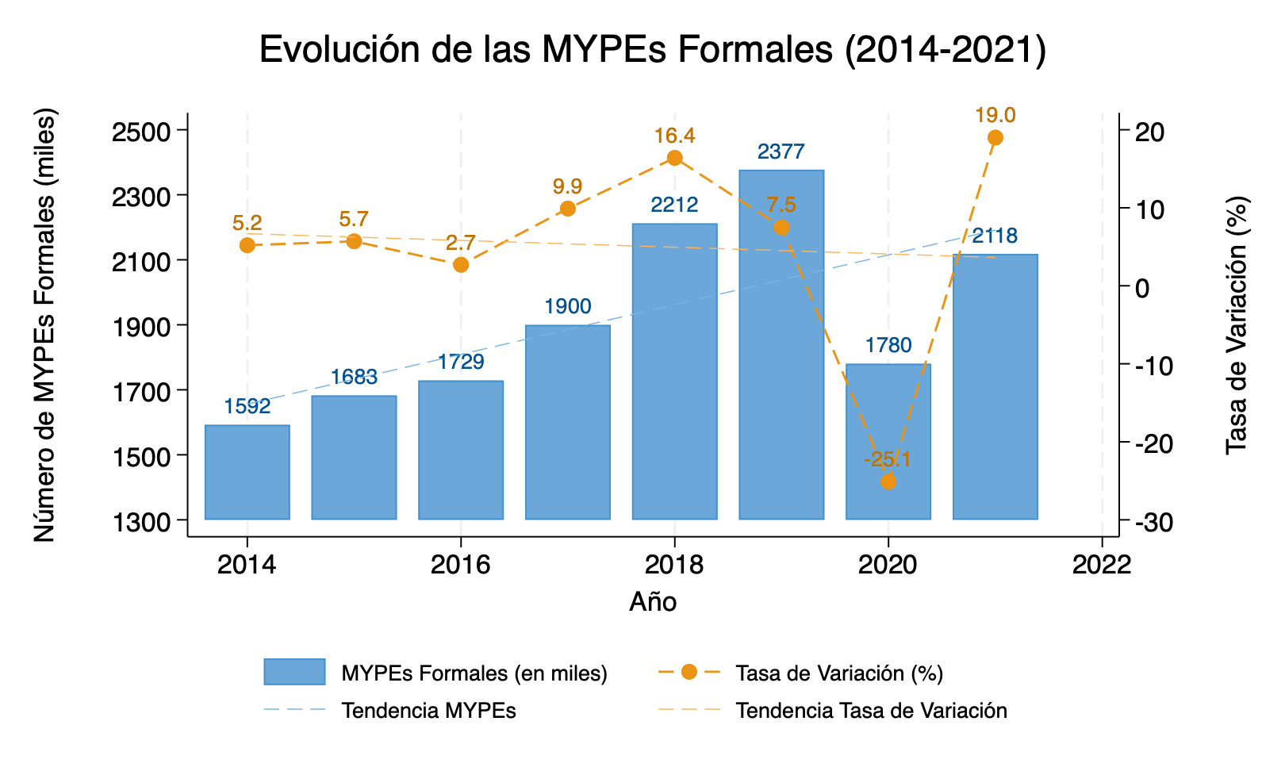
Figura 1: Evolución de la MYPEs Formales (2014-2021)
El estrato empresarial es determinado de acuerdo con la ley N° 30056.
Fuente: Sunat, Registro Único del Contribuyente 2013-2017 - PRODUCE-OEE. Elaboración Propia.
Entre 2014 y 2021, el número de micro y pequeñas empresas (MYPEs) formales en el Perú, definidas por la tenencia de RUC, creció de 1.59 millones a 2.12 millones, un aumento del 33.1% (INEI, 2022). Sin embargo, la tasa de variación anual de MYPEs formales muestra una tendencia negativa, pasando de 5.2% en 2014 a 19% en 2021, con una caída abrupta de -25.1% en 2020 debido a las restricciones económicas por COVID-19 (Varona & Gonzales, 2021). Este patrón sugiere que, aunque el número absoluto de MYPEs formales aumenta, la velocidad de formalización se desacelera, y algunas MYPEs existentes podrían estar desformalizándose, como indica Díaz et al. (2018), quienes reportan que un 20% de las MYPEs peruanas rotan anualmente hacia la informalidad, especialmente empresas jóvenes $(<4 años).$
Esta dinámica se alinea con el modelo de Jovanovic (1982), que postula que las empresas descubren su eficiencia operativa $(θ)$ tras ingresar al mercado, y las menos eficientes (con bajos $π_{t}$) tienden a salir o, en este caso, desformalizarse para reducir costos $c\left(q_{t},x_{t}\right).$ La desaceleración en la formalización refleja barreras como regulaciones ineficientes (Banco Mundial, 2020) y alta informalidad (70% de la PEA, MTPE, 2024), lo que limita el acceso a mercados formales y financiamiento, factores clave para la supervivencia según Chacaltana (2016). Este hecho estilizado subraya la necesidad de analizar cómo la formalidad y otros determinantes, como la digitalización, modulan la probabilidad de supervivencia de las MYPEs, especialmente en un contexto de heterogeneidad regional y recuperación post-COVID.
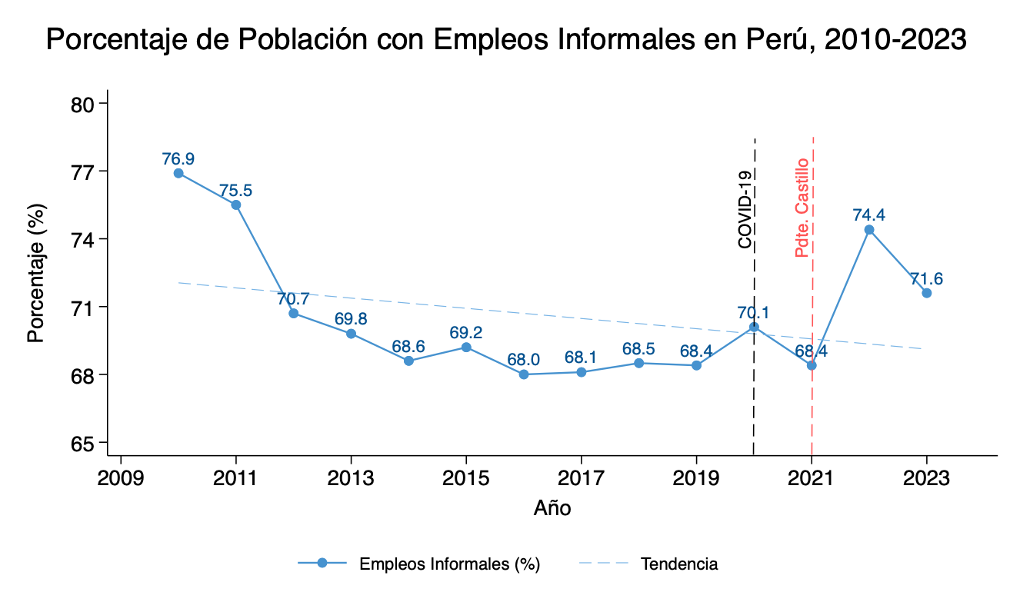
Figura 2: Porcentaje de Población con Empleos Informales en Perú, 2010-2023
Fuente: Statista. Elaboración propia.
Entre 2010 y 2023, el porcentaje de empleos informales en el Perú fluctuó entre 68% y 76.9%, con una tendencia general a la baja hasta 2021 (de 76.9% a 68.4%), seguida de un retroceso significativo en 2022 (74.4%) y 2023 (71.6%) (MTPE, 2024). Este aumento reciente en la informalidad laboral, tras un mínimo histórico en 2021, coincide con los rezagos económicos del COVID-19 y políticas antimercado bajo el gobierno de Pedro Castillo (julio 2021-2022), que generaron incertidumbre y rigideces regulatorias (Yamada et al., 2023). En este punto se debe citar, nuevamente, a Díaz et al. (2018) quienes señalan que la formalización laboral es reversible, con un 20% de las MYPEs peruanas desformalizando anualmente sus nóminas, especialmente en contextos de crisis, lo que explica el repunte post-2021.
La alta informalidad laboral (71.6% en 2023) limita la sostenibilidad de las MYPEs, ya que los empleos informales restringen la productividad laboral, un determinante clave de la supervivencia según Alvarez et al. (2020). El retroceso en formalidad post-2021, agravado por choques externos (Varona & Gonzales, 2021) y políticas adversas, subraya la relevancia de analizar cómo la formalización empresarial (RUC) y la digitalización pueden contrarrestar estas tendencias, especialmente considerando efectos regionales en el contexto peruano.

Figura 3
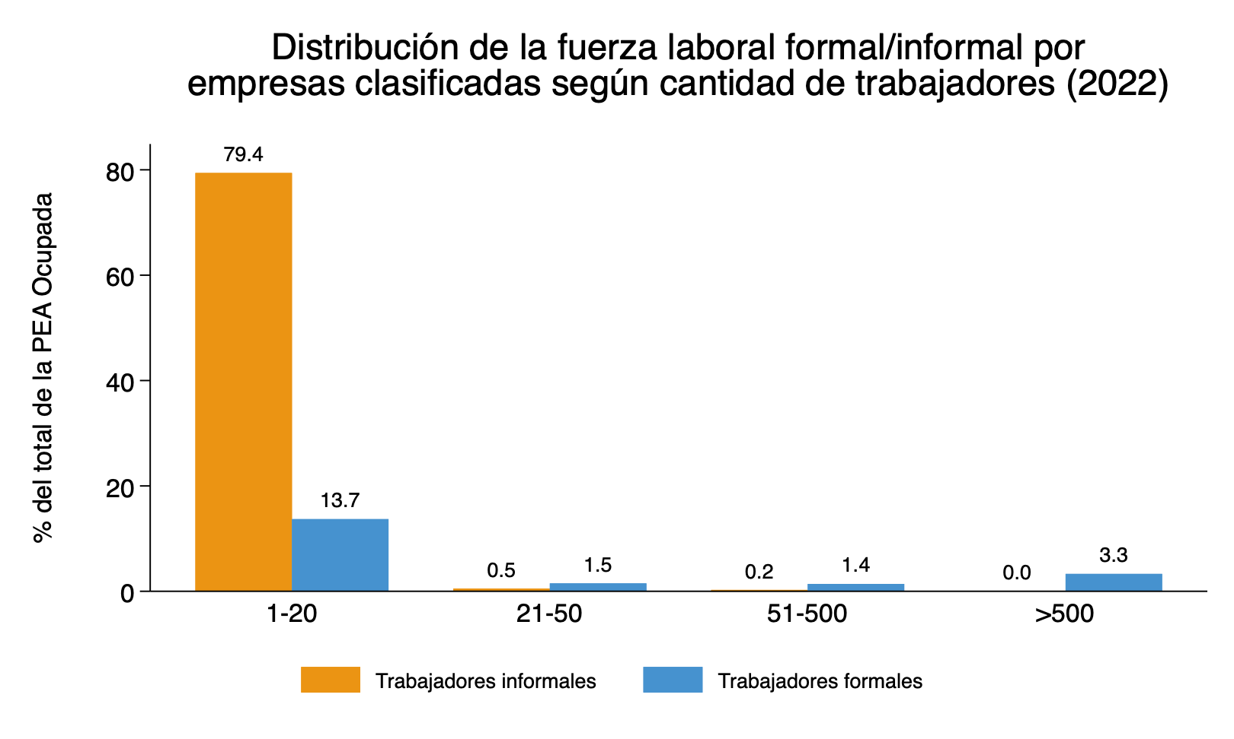
Distribución de la fuerza laboral formal/informal por empresas calificadas según cantidad de trabajadores (2022)

Fuente: ENAHO - INEI. IEDEP. Elaboración Propia
En el Perú, la fuerza laboral se concentra abrumadoramente en micro y pequeñas empresas (MYPEs), si las definimos según la clasificación previa a la Ley 30056 (microempresas: ≤10 trabajadores; pequeñas: 11-50 trabajadores). Los datos muestran que el 79.4% de los trabajadores informales y el 13.7% de los formales están en empresas de 1-20 trabajadores, mientras que solo el 0.5% y 1.5%, respectivamente, están en empresas de 21-50 trabajadores (MTPE, 2024). Es decir, micro y pequeñas empresas, en conjunto, concentran el 95.1% de la fuerza laboral del país, tanto formal como informal. Esta distribución se refleja en la base del V Censo Nacional Económico 2022, donde, de los más de 1.9 millones de observaciones, 1.3 millones corresponden a microempresas y, en segundo, están las pequeñas empresas con poco más de 50 mil observaciones (INEI, 2022). La predominancia de microempresas en la estructura laboral, como señala Chacaltana (2016), resalta su rol crítico en la economía peruana, pero también su vulnerabilidad debido a la informalidad, que reduce la productividad laboral (Alvarez et al., 2020).
Figura 4
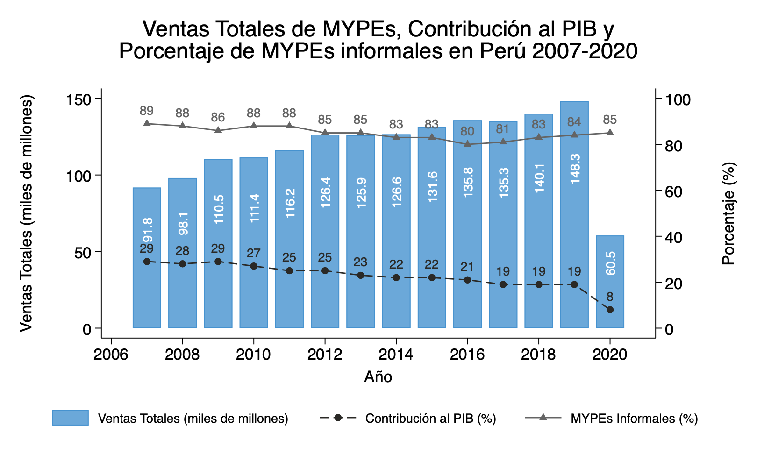
Ventas Totales de MYPEs, Contribución al PBI y Porcentaje de MYPEs informales en Perú 2007-2020
Fuente: ENAHO - ComexPerú. Elaboración propia

Figura 5
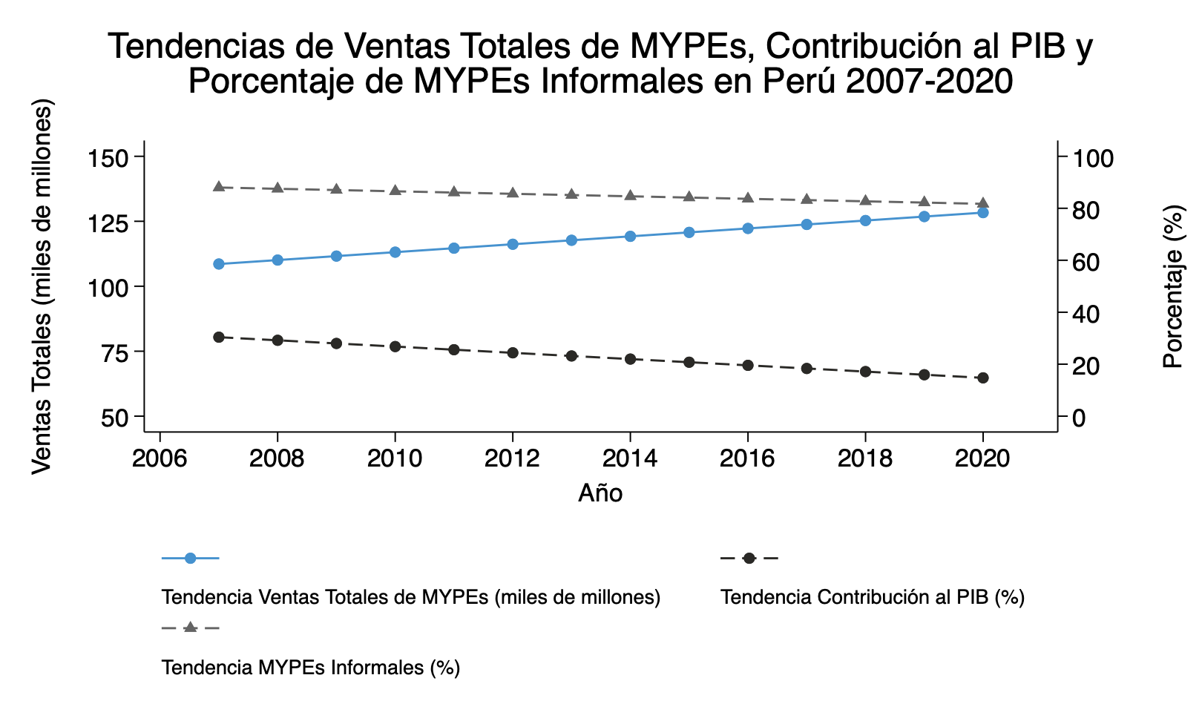
Tendencias de Ventas Totales de MYPEs, Contribución al PBI y Porcentaje de MYPEs Informales en Perú 2007-2020

Fuente: ENAHO - ComexPerú. Elaboración propia

Figura 6
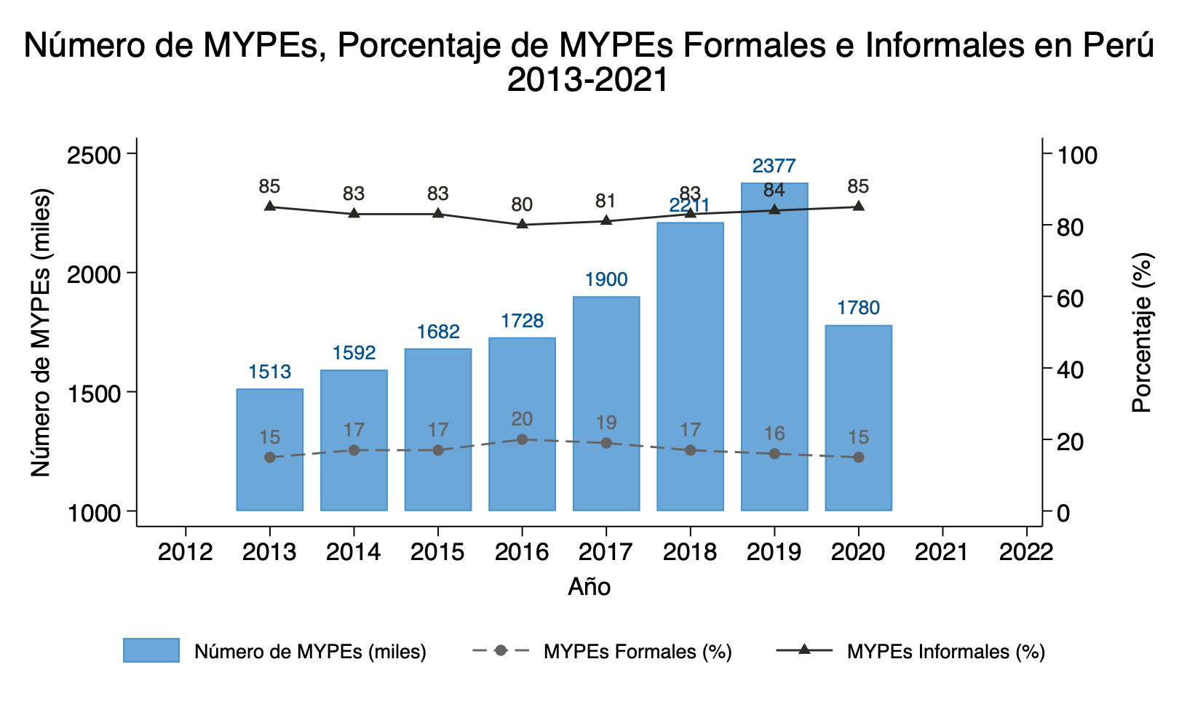
Número de MYPEs, Porcentaje de MYPEs Formales e Informales en Perú 2013-2021
Fuente: ENAHO - ComexPerú. Elaboración propia
Como reflejan las figuras 4, 5 y 6, entre 2007 y 2019, las ventas totales de las micro y pequeñas empresas (MYPEs) en el Perú crecieron un 61.5%, de S/91,798 millones a S/148,276 millones, aunque su contribución al PBI disminuyó de 29% a 19% (INEI, 2022). En 2020, las ventas colapsaron un 59.2% a S/60,489 millones, y la contribución al PBI cayó a 8%, reflejando el impacto devastador del COVID-19 (Varona & Gonzales, 2021). Paralelamente, el porcentaje de MYPEs informales se mantuvo alto, fluctuando entre 89% (2007) y 80% (2016), pero aumentando a 85% en 2020, lo que indica una persistente resistencia a la formalización. Este panorama resalta la creciente relevancia económica de las MYPEs, pero también su vulnerabilidad y tendencia a operar informalmente, especialmente en crisis.

Figura 7
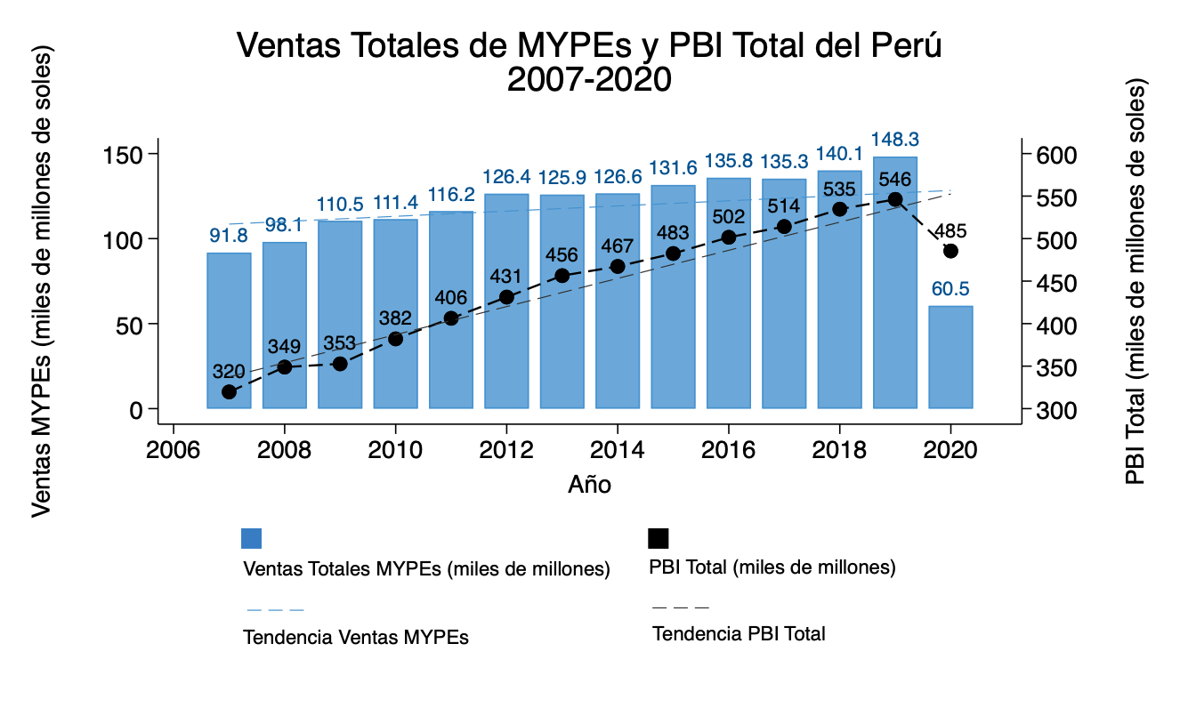
Ventas Totales de MYPEs y PBI Total del Perú 2007-2020

Fuente: BCRP - ENAHO - ComexPerú. Elaboración Propia
Entre 2007 y 2019, las ventas totales de las micro y pequeñas empresas (MYPEs) en el Perú crecieron un 61.5%, de S/91,798 millones a S/148,276 millones, mientras que el PBI total aumentó un 70.8%, de S/319,693 millones a S/546,161 millones (INEI, 2022). En 2020, las ventas de MYPEs cayeron un 59.2% a S/60,489 millones, y el PBI disminuyó un 11.1% a S/485,474 millones, reflejando el impacto económico del COVID-19 (Varona & Gonzales, 2021). A lo largo del período, se observa una correlación positiva potencial entre las ventas de MYPEs y el PBI, sugiriendo que el crecimiento económico impulsa el desempeño de las MYPEs, como propone Chacaltana (2016), quien encontró que el crecimiento económico fomenta la formalización y la productividad de las MYPEs.
Esta relación respalda el modelo teórico de tu tesis, donde un entorno económico favorable incrementa los beneficios $(π_t)$ de las MYPEs al mejorar la demanda y reducir restricciones de mercado. Sin embargo, la alta informalidad (85% de MYPEs en 2020) y la vulnerabilidad a choques externos, como la pandemia, limitan este efecto, especialmente para microempresas
Figura 8
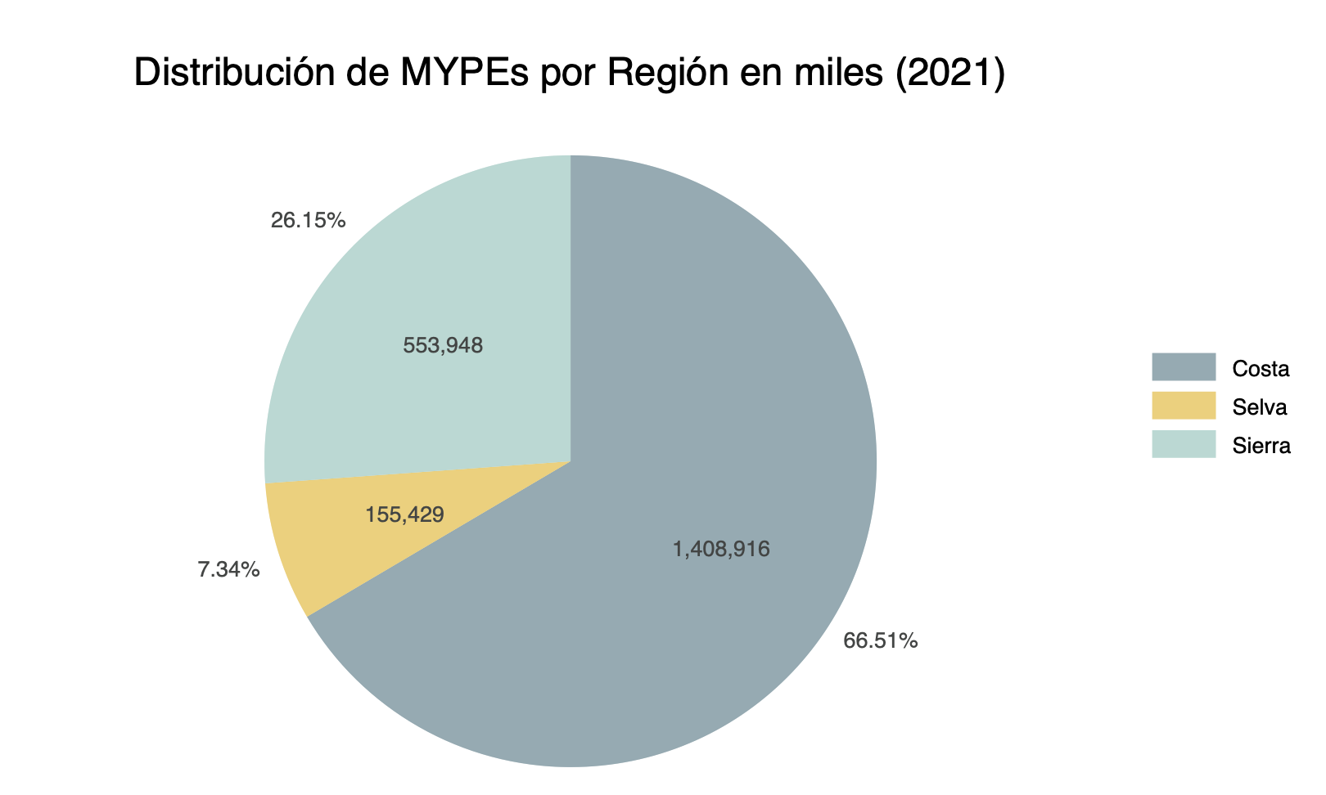
Distribución de las MYPEs por Región en miles (2021)

Fuente: Sunat, Registro Único del Contribuyente 2021. Elaboración propia.
En 2021, las micro y pequeñas empresas (MYPEs) en el Perú exhiben una distribución desigual por regiones: el 66.5% (1,408,916 MYPEs) se concentran en la Costa, el 26.2% (553,948) en la Sierra, y solo el 7.4% (155,429) en la Selva (INEI, 2022). Esta disparidad, reflejada en la base del V Censo Nacional Económico (1.3 millones de observaciones), justifica la segmentación regional en el análisis de supervivencia, ya que las diferencias en infraestructura, acceso a mercados, y competitividad modulan la sostenibilidad de las MYPEs. Liedholm (2002) destaca que las empresas urbanas, predominantes en la Costa, tienen un 25% mayor probabilidad de supervivencia debido a economías de aglomeración, lo cual puede explicar, en parte, la razón de esta distribución.
Digitalización de las MYPEs en el Perú: Acceso a Internet, Telefonía Móvil, y Publicidad Digital
Entre 2010 y 2020, el acceso a internet en el Perú creció de 13% a 38.7%, y la penetración de telefonía móvil aumentó de 73.1% a 95% (INEI, 2022), reflejando una mayor conectividad que facilita la digitalización de las micro y pequeñas empresas (MYPEs). Sin embargo, las disparidades regionales son marcadas: en 2020, el uso de internet alcanzó el 58.7% en Lima, 38.9% en el resto de áreas urbanas, y solo el 8.8% en áreas rurales, mientras que la telefonía móvil mostró menor variación (97.5% en Lima, 96.4% en áreas urbanas, 88.1% en rurales). Por sexo, en 2020, el 41.2% de los hombres y el 36.1% de las mujeres usaban internet, una brecha que persiste y puede influir en la adopción digital de las MYPEs lideradas por mujeres (García-Salirrosas et al., 2022). Paralelamente, la inversión en publicidad digital, un indicador de digitalización empresarial, creció de S/66 millones en 2014 a S/262 millones en 2022, con un aumento notable de 77.9% en 2021 post-COVID (IAB & PwC, 2024).
Estas tendencias conectan con el Marco Teórico, donde la digitalización reduce costos de marketing y mejora la visibilidad, incrementando la probabilidad de supervivencia de las MYPEs. Solomon et al. (2024) destacan que el uso estratégico de redes sociales aumenta las ventas en un 2.89 veces, un efecto más accesible en la Costa debido a mayor conectividad (Liedholm, 2002). La brecha de género en el uso de internet sugiere que las MYPEs lideradas por mujeres enfrentan barreras adicionales en la adopción digital, consistente con García-Salirrosas et al. (2022), quienes reportan menor formalización entre mujeres gerentes (48.2% vs. 59.5% en hombres). El auge en publicidad digital post-2020, impulsado por la pandemia (Varona & Gonzales, 2021), resalta la relevancia del Digital Score en tu tesis, justificando el análisis de la digitalización como determinante clave de la supervivencia, con efectos heterogéneos por región y sexo del gerente.
Figura 9
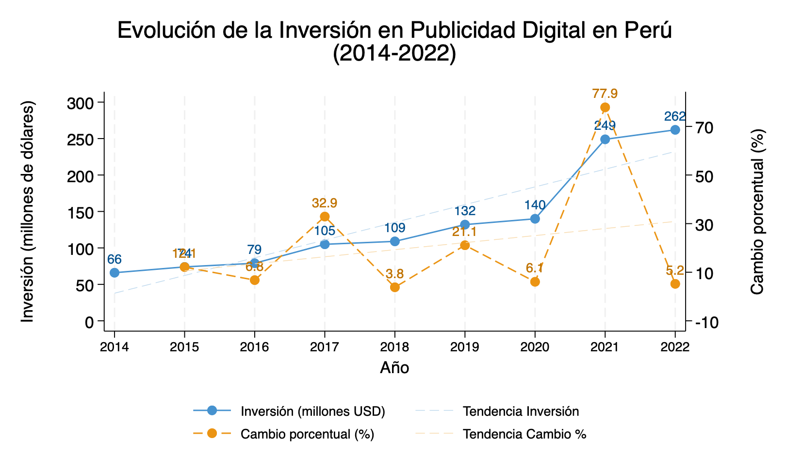
Evolución de la Inversiób en Publicidad Digital en Perú (2014-2022)
Fuente: Instituto Nacional de Estadística e Informática - Encuesta Nacional de Hogares. Elaboración Propia.
Figura 10
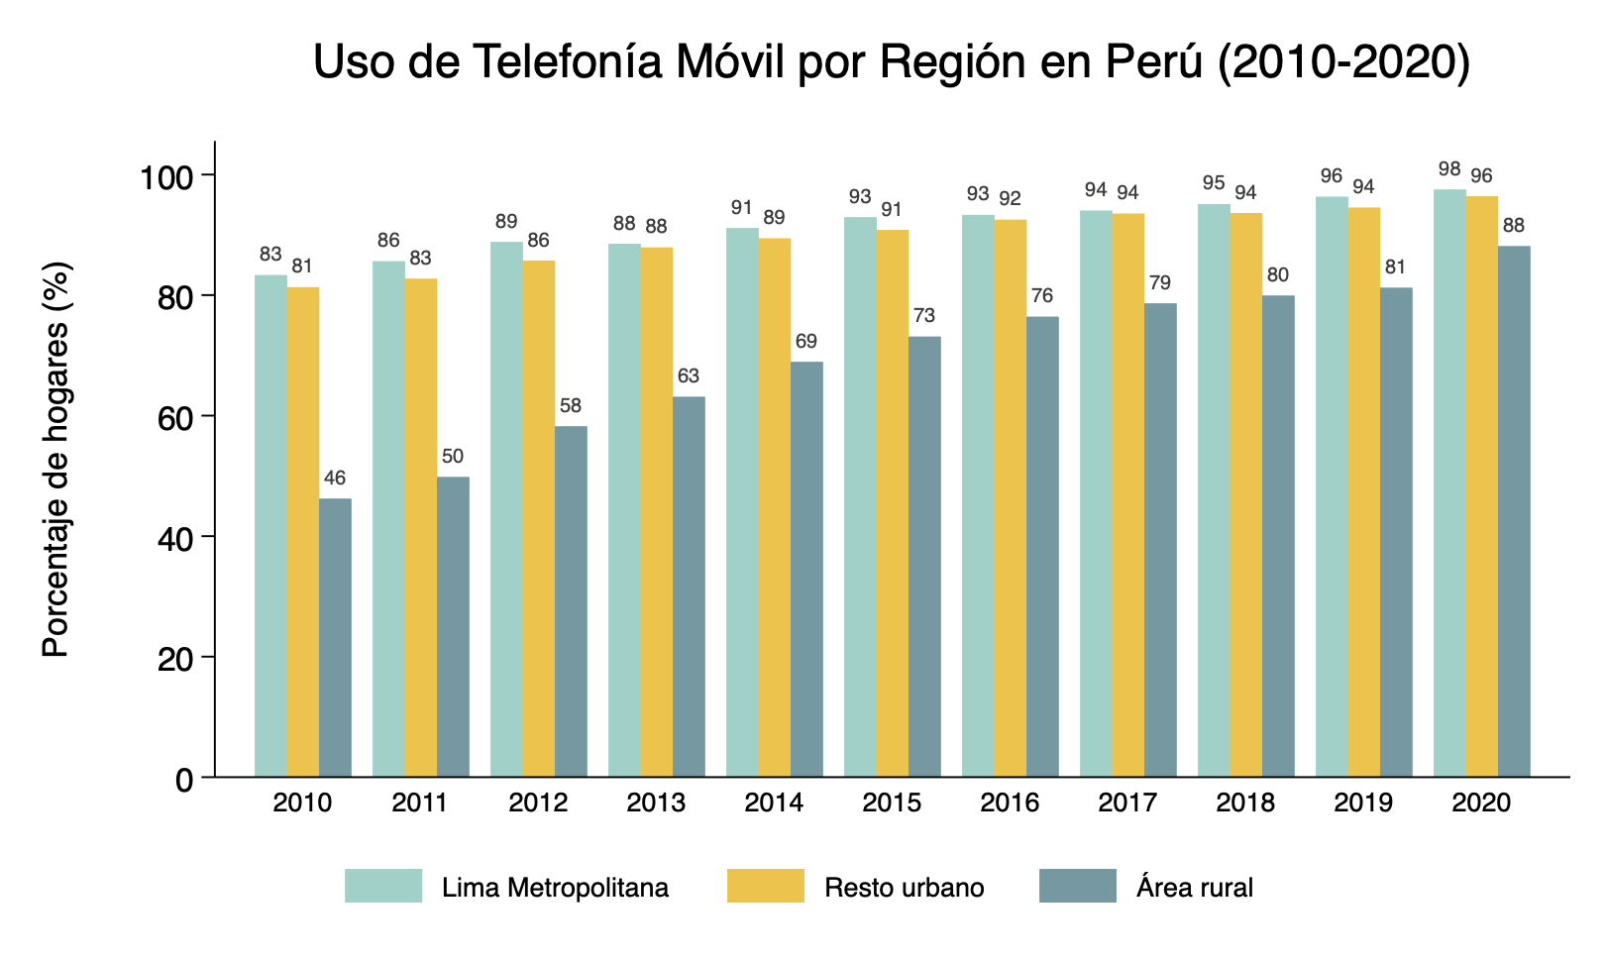

Fuente: Instituto Nacional de Estadística e Informática - Encuesta Nacional de Hogares. Elaboración Propia.

Figura 11
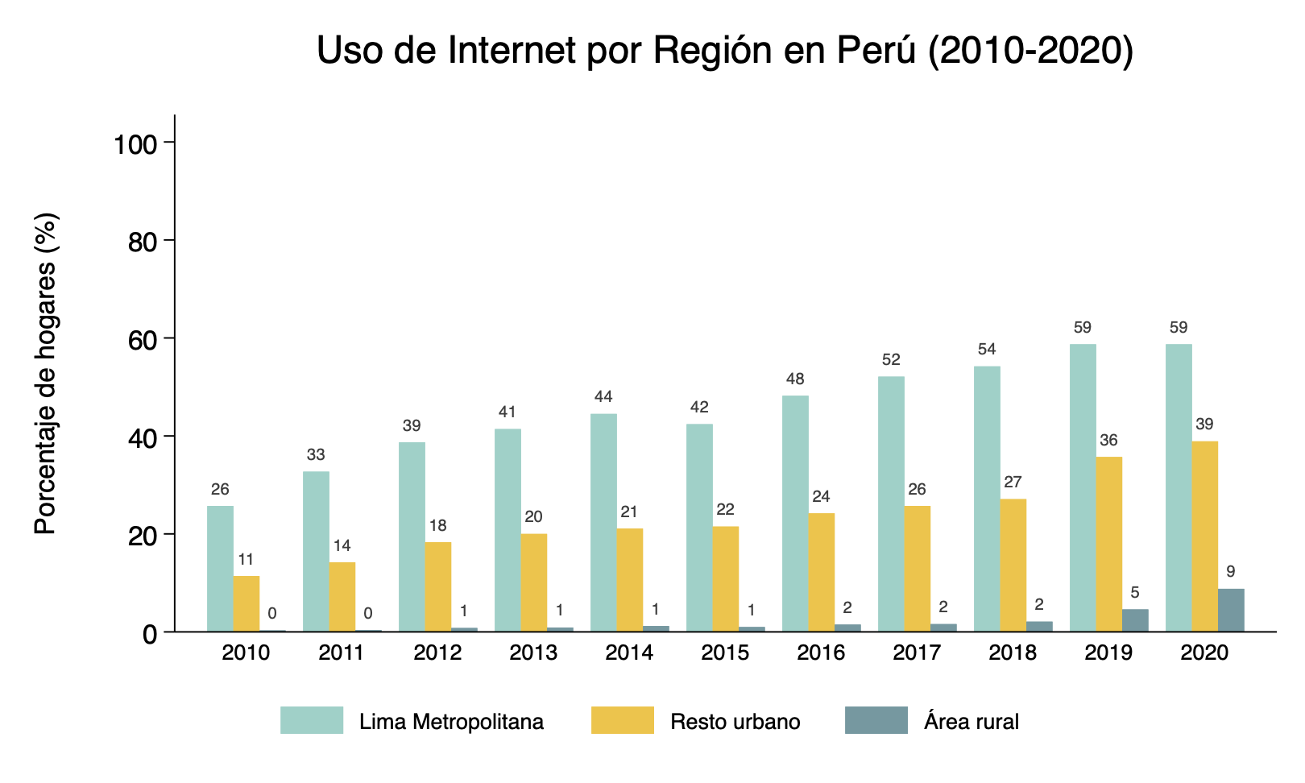

Fuente: Instituto Nacional de Estadística e Informática - Encuesta Nacional de Hogares. Elaboración Propia.

Figura 12

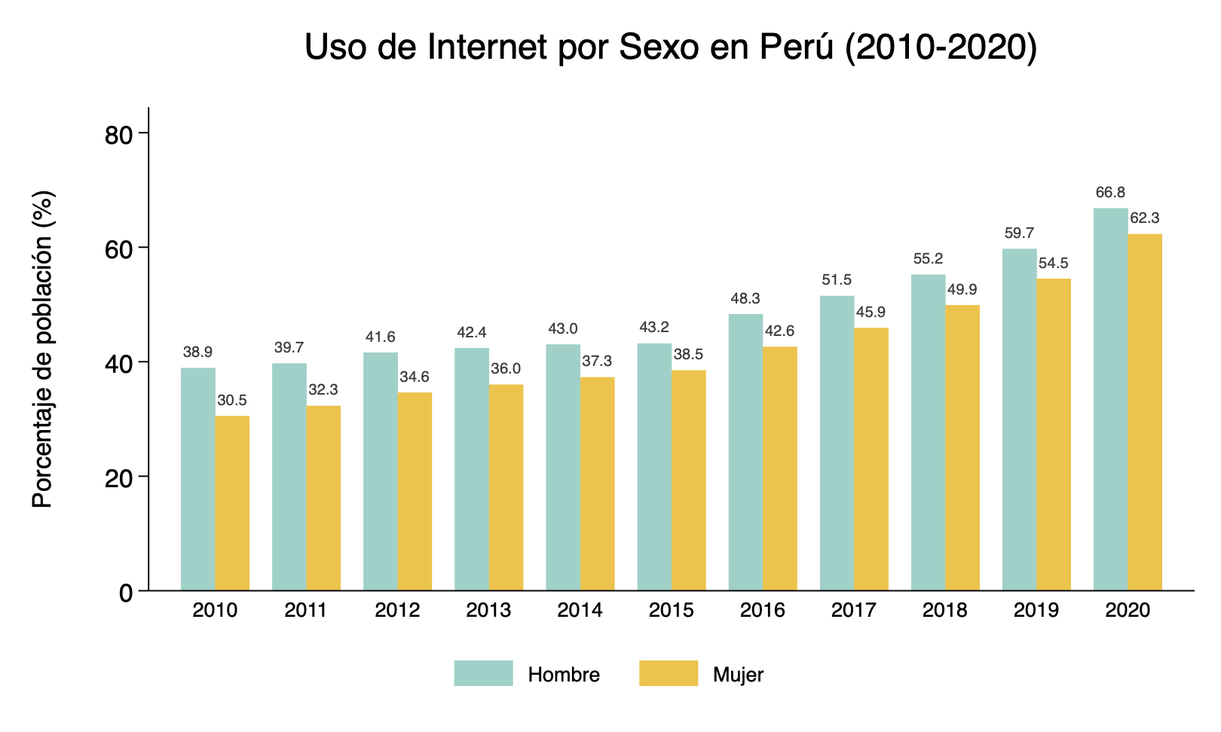
Fuente: Instituto Nacional de Estadística e Informática - Encuesta Nacional de Hogares. Elaboración Propia.

Figura 13
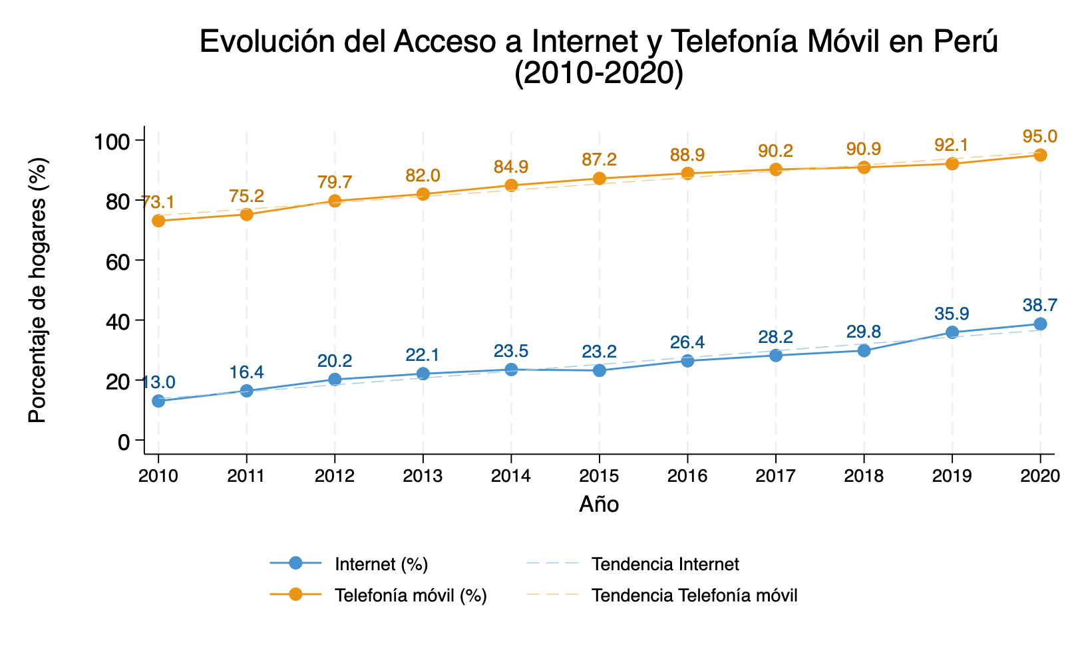

Fuente: IAB Perú - PwC. Elaboración Propia.
- APROXIMACIÓN METODOLÓGICA
5.1. Datos y Variables
Fuentes de Datos
El análisis empírico utiliza datos transversales del V Censo Nacional Económico 2022, realizado por el Instituto Nacional de Estadística e Informática (INEI) entre abril y agosto de 2022. Este censo recopila información económica y financiera, correspondiente al ejercicio fiscal del 2021, de establecimientos productores de bienes y servicios en el área urbana de los 24 departamentos y la Provincia Constitucional del Callao, con el objetivo de generar indicadores económicos a nivel geográfico, sectorial y temático (INEI, 2022). La primera fase, el Censo Nacional de Establecimientos, cubre variables como localización, tenencia de RUC, digitalización, ventas netas, personal ocupado, y tributos, entre otras, para el ejercicio contable de 2021. La base de datos pública incluye más de 1.9 millones de observaciones, abarcando microempresas (≤150 UIT), pequeñas empresas (>150 y ≤1700 UIT), medianas empresas (>1700 y ≤2300 UIT) y grandes empresas (>2300 UIT) clasificadas según la Ley 30056 (Congreso de la República del Perú, 2013).
Para este estudio, se filtró la base original, excluyendo establecimientos no particulares (ejemplo: centros comerciales, mercados), medianas y grandes empresas y observaciones con datos inconsistentes. Se corrigieron anomalías, como empresas marcadas como "no operativas" en 2021 pero con ventas netas superiores a 5000 soles, que se reclasificaron como "operativas" (umbral arbitrario, sujeto a ajustes en análisis futuros). Asimismo, empresas marcadas como "operativas" pero con ventas, tributos, remuneraciones y demás variables cuantitativas nulas se reclasificaron como "no operativas". Las ventas netas se convirtieron a valores numéricos y se expresaron en Unidades Impositivas Tributarias (UIT) de 2021 (4400 soles) para clasificar el tamaño empresarial. Tras la limpieza, la base final contiene 1,377,931 observaciones, con 96.6% microempresas y 3.4% pequeñas empresas, distribuidas en 59.67% Costa, 32.47% Sierra, y 7.87% Selva. Esta base es idónea por su cobertura nacional, riqueza de variables, y capacidad para capturar efectos heterogéneos por región, alineándose con los objetivos de la tesis y el modelo de Jovanovic (1982). Cabe destacar que en la base hay una proporción mucho mayor de Microempresas que podrían alterar los resultados del estudio. Esto se tendrá en cuenta y será tratado adecuadamente en los procedimientos econométricos correspondientes para evitar sesgos.
Descripción de Variables
Las variables seleccionadas para el modelo de regresión logística se detallan en la Tabla 1, incluyendo la variable dependiente (supervivencia empresarial), las independientes principales (formalidad y digitalización), y las de control (región, sector, tamaño, sexo del gerente, ventas netas, productividad laboral, tributos, remuneraciones, tipo de local). Todas las variables están disponibles para micro y pequeñas empresas, extraídas del V Censo Nacional Económico 2022. Variables adicionales en la base (e.g., recuperación de tributos, utilidad) se omitieron por no ser relevantes para el modelo.

Tabla 2
Variable | Definición | Tipo | Valores | Fuente
Supervivencia | Operativa en 2021 (ajustada por ventas netas) | Binaria | 0 = No operativa, 1 = Operativa | INEI, 2022
RUC | Tenencia de Registro Único de Contribuyentes (formalidad) | Binaria | 0 = Sin RUC, 1 = Con RUC | INEI, 2022
Digital Score | Intensidad de digitalización (página web, redes sociales) | Ordinal | 0 = Sin instrumentos, 1 = 1 instrumento, 2 = 2 instrumentos, 3 = 3 o más | INEI, 2022
Región | Ubicación geográfica del establecimiento | Categórica | 0 = Costa, 1 = Sierra, 2 = Selva | INEI, 2022
Sector | Sector económico principal | Categórica | 0 = Comercial, 1 = Servicios, 2 = Productivo | INEI, 2022
Tamaño | Tamaño de la empresa según ventas netas en UIT | Binaria | 0 = Microempresa (≤150 UIT), 1 = Pequeña empresa (>150 y ≤1700 UIT) | INEI, 2022
Sexo Gerente | Género del gerente del establecimiento | Binaria | 0 = Mujer, 1 = Hombre | INEI, 2022
Ventas Netas | Ingresos netos en soles en 2021 | Cuantitativa | ≥0 | INEI, 2022
Productividad | Valor agregado promedio por trabajador en soles | Cuantitativa | ≥0 | INEI, 2022
Tributos | Tributos pagados en soles en 2021 | Cuantitativa | ≥0 | INEI, 2022
Remuneraciones | Salarios y beneficios en soles en 2021 | Cuantitativa | ≥0 | INEI, 2022
Tipo Local | Tenencia del local | Categórica | 0 = Propio, 1 = Alquilado, 2 = Otro | INEI, 2022

5.2. Estrategia metodológica
El análisis empírico emplea un modelo de regresión logística para estimar la probabilidad de supervivencia de las MYPEs en 2021, utilizando datos transversales del V Censo Nacional Económico (INEI, 2022). La ecuación logística es:
$ln\left.\left(\frac{P\left(Y=1\right)}{1-P\left(Y=1\right)}\right.\right)= β_{0}+ β_{1}RUC + β_{2}DigitalScore + β_{3}Región + β_{4}Sector + β_{5}Tamaño + β_{6}Género + β_{7}Ventas2021 + β_{8}Productividad + β_{9}Tributos + β_{\left\{10\right\}} Remuneraciones + β_{\left\{11\right\}} TipoLocal$

Donde:
- $P(Y=1):$ Probabilidad de que la empresa esté operativa en 2021
- $RUC$: Variable binaria (1=sí tiene RUC, 0=no tiene)
- DigitalScore: Variable ordinal (0=sin instrumentos digitales, 3=tres o más)
- Región: Variable categórica (0=Costa, 1=Sierra, 2=Selva)
- Sector: Variable categórica (0=Comercial, 1=Servicios, 2=Productivo)
- Tamaño: Variable binaria (0=Microempresa, 1=Pequeña empresa)
- Género: Variable binaria (0=Mujer, 1=Hombre)
- Ventas2021: Ventas netas en soles del 2021(variable cuantitativa)
- Productividad: Valor agregado por trabajador en soles (variable cuantitativa)
- Tributos: Tributos pagados en soles (variable cuantitativa), aplicable a micro y pequeñas empresas
- Remuneraciones: Salarios en soles, incluyendo beneficios (variable cuantitativa)
- TipoLocal: Variable categórica (0=Propio, 1=Alquilado, 2=Otro)
- β₀, β₁, ..., β₁₁: Coeficientes estimados
La estimación se realiza en dos fases: la primera con un modelo general con todas las observaciones; la segunda con modelos segmentados por región (Costa, Sierra, Selva) para capturar efectos heterogéneos. La hipótesis se validará si \beta_1RUC y \beta_2Digital Score son positivos y significativos, indicando que la formalidad y la digitalización incrementan la probabilidad de supervivencia. Para controlar posibles sesgos, como la endogeneidad en la formalidad, se explorarán pruebas de robustez, como variables instrumentales o especificaciones alternativas. La multicolinealidad se verificará mediante el Factor de Inflación de la Varianza (VIF) (Wooldridge, 2013), asegurando que las variables cuantitativas no distorsionen los resultados. Además, se hará análisis de sensibilidad para validar el umbral de 5000 soles en op2021_ajustado. La bondad de ajuste se evaluará mediante el Pseudo-R² y métricas de precisión predictiva (sensitivity/specificity), siguiendo el enfoque de Parra (2011). Este modelo es adecuado para datos transversales, flexible para incorporar múltiples controles y robusto para analizar efectos regionales, asegurando un análisis econométrico riguroso.
- CONCLUSIONES PRELIMINARES
La supervivencia de las micro y pequeñas empresas (MYPEs) en el Perú es un tema crítico debido a su rol como motor económico, representando más del 70% del tejido empresarial, y su alta mortalidad, con un 70% cerrando antes de los dos años (MTPE, 2024). La pregunta de investigación, ¿Cuáles son los factores que determinan la probabilidad de supervivencia de las MYPEs en el Perú en 2021, y cómo varían según la región?, se justifica por la necesidad de identificar determinantes clave en un contexto de alta informalidad (70% de la PEA, MTPE, 2024), recuperación post-COVID, y disminución de la creación de empresas formales (de 12% en 2007 a 4% en 2024, SUNAT, 2024).
La hipótesis general, que plantea que las MYPEs formales con mayor nivel de digitalización tienen una mayor probabilidad de supervivencia con efectos heterogéneos por región, responde tentativamente que la formalidad (tenencia de RUC) y la digitalización (Digital Score) incrementan la probabilidad de supervivencia al reducir costos y mejorar la competitividad, con variaciones según las disparidades regionales en infraestructura y mercados (Liedholm, 2002; Parra, 2011). Esta hipótesis se sustenta en el modelo de Jovanovic (1982), que vincula la eficiencia operativa (\theta) con características observables como formalidad y digitalización, y en la literatura empírica que destaca sus efectos positivos (Chacaltana, 2016; Solomon et al., 2024).
El conjunto de datos seleccionado es la base de datos limpia del V Censo Nacional Económico 2022 (INEI, 2022), que contiene 1,377,931 observaciones de MYPEs urbanas en 2021, filtrada para excluir establecimientos no particulares y corregir inconsistencias (ejemplo: empresas no operativas con ventas netas >5000 soles reclasificadas como operativas). Esta base es adecuada por su cobertura nacional, incluyendo 59.67% de observaciones en la Costa, 32.47% en la Sierra, y 7.87% en la Selva, y su riqueza de variables, como tenencia de RUC (66.98% formales), Digital Score, y controles como región, sector económico, y tributos, todas disponibles para microempresas (96.6%) y pequeñas empresas (3.4%). La base permite estimar la probabilidad de supervivencia (binaria: 1=operativa, 0=no operativa) y capturar efectos heterogéneos, alineándose con los objetivos de la tesis.
La estrategia metodológica propuesta emplea un modelo de regresión logística, idóneo para variables dependientes binarias y datos transversales, como en estudios previos sobre supervivencia empresarial (Parra, 2011; Solomon et al., 2024). La ecuación logística estima la probabilidad de supervivencia como función de formalidad (RUC), digitalización (Digital Score), y controles (región, sector, tamaño, sexo del gerente, ventas netas, productividad laboral, tributos, remuneraciones, tipo de local). La estimación en dos fases, un modelo general y modelos segmentados por región (Costa, Sierra, Selva), captura efectos heterogéneos, un aporte frente a estudios no segmentados (Parra, 2011). Los indicadores incluyen el Digital Score (0 a 3) para medir profundidad en la digitalización de la empresa y op2021_ajustado, que corrige inconsistencias en los datos, como empresas “no operativas” con ventas netas de más de 100,000 soles o empresas “operativas” con datos financieros iguales a 0. La bondad de ajuste se evaluará con Pseudo-R² y métricas de precisión (sensitivity/specificity). Además se realizarán análisis de multicolinealidad, como el VIF. Este enfoque es robusto para datos transversales, pero la segmentación regional depende de la distribución de observaciones. Frente a modelos de duración (Yamada, 2009), la regresión logística es preferible por su simplicidad, aunque un probit podría complementar la robustez.
El debate sobre la estrategia metodológica destaca su fortaleza en capturar heterogeneidad regional, crucial en el contexto peruano, pero reconoce desafíos. La viabilidad de los modelos segmentados depende de la distribución de observaciones por región, aunque la base (1.3 millones de observaciones) es robusta. La endogeneidad en la formalidad requiere instrumentos válidos, cuya disponibilidad debe confirmarse. Comparado con enfoques alternativos, como modelos de duración (Yamada, 2009), la regresión logística es preferible por su simplicidad y adecuación a datos transversales, pero un modelo probit podría complementar la robustez. Esta estrategia, combinada con el Digital Score y el análisis regional, posiciona la investigación como un aporte significativo a la literatura peruana, ofreciendo evidencia para políticas públicas que promuevan la formalización, la digitalización, y el crecimiento sostenible de las MYPEs, alineadas con el ODS 8.

- REFERENCIAS
Afan Torres et al. (2025). Factors influencing the digitization process of Peruvian SMEs: Management education, internationalization and business size. Cogent Business & Management, 12(1). https://doi.org/10.1080/23311975.2025.2472017
Aliaga, S. (2017). Structure and financial costs for MYPES: The Peruvian case (MPRA Paper No. 91404). Munich Personal RePEc Archive. https://mpra.ub.uni-muenchen.de/91404/
Alvarez, L., Huamaní, E., & Coronado, Y. (2020). How does competition by informal and formal firms affect the innovation and productivity performance in Peru? A CDM approach (MPRA Paper No. 105332). Munich Personal RePEc Archive. https://mpra.ub.uni-muenchen.de/105332/
Banco Interamericano de Desarrollo. (2020). Financiamiento para las MYPES en América Latina: Retos y oportunidades. https://publications.iadb.org/es/instrumentos-de-financiamiento-para-las-micro-pequenas-y-medianas-empresas-en-america-latina-y-el
Banco Mundial. (2020). Ease of doing business 2020. The World Bank Group. https://documents1.worldbank.org/curated/en/688761571934946384/pdf/Doing-Business-2020-Comparing-Business-Regulation-in-190-Economies.pdf
Barriga, L., Bautista, J., & Aguaded, I. (2022). Emprendimiento en Perú antes y durante la Covid-19: Determinantes, brecha en ingresos y eficiencia técnica. Revista de Métodos Cuantitativos para la Economía y la Empresa, 34, 378–405. https://doi.org/10.46661/rev.metodoscuant.econ.empresa.8084
Bruce, D., Deskins, J., Hill, B., & Rork, J. (2007). Small business and state growth: An econometric investigation. https://www.researchgate.net/publication/252187362_Small_Business_and_State_Growth_An_Econometric_Investigation
Cader, H. A., & Leatherman, J. C. (2009). Small business survival and sample selection bias. Small Business Economics, 32(2), 155–167. https://doi.org/10.1007/s11187-009-9240-4
Carrión-Cauja, C., Simbaña, L., & Bonilla, S. (2021). ¿El pago de impuestos genera una menor supervivencia empresarial? Un análisis de las empresas ecuatorianas de servicios. X-Pedientes Económicos. https://portal.amelica.org/ameli/journal/392/3922449002/html/
Chacaltana, J. (2016). Peru, 2002-2012: Growth, structural change and formalization. CEPAL Review, 119, 7–23. https://repositorio.cepal.org/server/api/core/bitstreams/df54953d-640c-499b-b8c6-19d7eea0bd99/content
Chirwa, E. W. (2008). Effects of gender on the performance of micro and small enterprises in Malawi. Development Southern Africa, 25(3), 347–362. https://doi.org/10.1080/03768350802212139
Congreso de la República del Perú. (2013). Ley que modifica diversas leyes para facilitar la inversión, impulsar el desarrollo productivo y el crecimiento empresarial [Ley No. 30056]. https://cdn.www.gob.pe/uploads/document/file/3017949/Ley 30056.pdf
Craioveanu, M., & Terrell, D. (2016). The impact of storms on firm survival: A Bayesian spatial econometric model for firm survival. In Advances in econometrics (Vol. 35, pp. 81–118). Emerald Group Publishing. https://doi.org/10.1108/S0731-905320160000037010
David, T. F., & Félix, E. G. S. (en prensa). Performance of family-owned firms: The impact of gender at the management level. Journal of Family Business Management. https://dspace.uevora.pt/rdpc/handle/10174/25266
Díaz, J. J., Chacaltana, J., Rigolini, J., & Ruiz, C. (2018). Pathways to formalization: Going beyond the formality dichotomy—The case of Peru (Policy Research Working Paper No. 8551). World Bank Group, Social Protection and Jobs Global Practice. https://www.iza.org/publications/dp/11750/pathways-to-formalization-going-beyond-the-formality-dichotomy
Falck, O. (2007). Emergence and survival of new businesses: Econometric analyses. Physica-Verlag. https://doi.org/10.1007/978-3-7908-1948-9
Freund, C., & Pierola Castro, M. D. (2010). Export entrepreneurs: Evidence from Peru (Policy Research Working Paper No. 5407). World Bank. http://documents.worldbank.org/curated/en/849131468099277361
García-Salirrosas, E. E., Flores, J. C., & García-Salirrosas, L. (2022). Factors that determine the formal entrepreneurship of young entrepreneurs in a developing country during a pandemic: Peruvian case. Academy of Entrepreneurship Journal, 28(Special Issue 2), 1–15. https://www.abacademies.org/articles/factors-that-determine-the-formal-entrepreneurship-of-young-entrepreneurs-in-a-developing-country-during-a-pandemic-peruvian-case-13423.html
Herrera, D. (2020). MSME financing instruments in Latin America and the Caribbean during COVID-19. Inter-American Development Bank. https://doi.org/10.18235/0002361
IAB & PwC. (2024). Informe de inversión en publicidad digital 2024. Interactive Advertising Bureau Perú.
Instituto Nacional de Estadística e Informática. (2022). V Censo Económico Nacional [Base de datos]. https://proyectos.inei.gob.pe/microdatos/
Instituto Nacional de Estadística e Informática. (2023). Informe nacional sobre actividad empresarial. https://m.inei.gob.pe/biblioteca-virtual/boletines/demografia-empresarial-8237/1/
Instituto Nacional de Estadística e Informática. (2024). PERÚ: V Censo Nacional Económico - Resultados definitivos. https://www.gob.pe/institucion/inei/informes-publicaciones/5638115-peru-v-censo-nacional-economico-resultados-definitivos
Jovanovic, B. (1982). Selection and the evolution of industry. Econometrica, 50(3), 649–670. https://doi.org/10.2307/1912606
León Mendoza, J. C., & Valcárcel Pineda, P. (2022). Influencia de las características sociodemográficas personales en el éxito empresarial en Perú. Revista de Métodos Cuantitativos para la Economía y la Empresa, 33, 326–352. https://doi.org/10.46661/revmetodoscuanteconempresa.5531
Liedholm, C. (2002). Small firm dynamics: Evidence from Africa and Latin America. Small Business Economics, 18(1–3), 227–242. https://doi.org/10.1023/A:1015147826035
Mardikaningsih, R., Sudiyarto, S., & Sari, N. (2022). Business survival: Competence of micro, small and medium enterprises. Journal of Social Science Studies, 9(1), 1–10. https://doi.org/10.5296/jsss.v9i1.20381
McPherson, M. A. (1996). Growth of micro and small enterprises in Southern Africa. Journal of Development Economics, 48(1), 253–277. https://doi.org/10.1016/0304-3878(95)00027-5
Ministerio de Trabajo y Promoción del Empleo. (2024). Informe trimestral del mercado laboral: Situación del empleo 2024, Trimestre I. Dirección de Investigación Socio Económico Laboral. https://www.gob.pe/institucion/mtpe/informes-publicaciones/5783668-informe-trimestral-del-mercado-laboral-situacion-del-empleo-en-2024-trimestre-i
Morán Santamaría, R. O., Llonto Caicedo, Y., Supo Rojas, D. G., [hasta 20 autores]. (2024). Analysis of the survival of agricultural exporting firms in Peru, 2009–2019. F1000Research, 13, 1437. https://doi.org/10.12688/f1000research.158554.1
Moreno Pérez, A. R., Cuevas Rodríguez, E., & Michi Toscano, S. L. (2015). Determinantes de la supervivencia empresarial en la industria alimentaria de México, 2003-2008. Trayectorias, 17(41), 1–22. http://www.redalyc.org/articulo.oa?id=60741185001
Ng-Henao, R. (2015). Marco metodológico para la determinación de la tasa de supervivencia empresarial en el sector industrial de la ciudad de Medellín en el periodo 2000-2010. Clío América, 9(18), 84–99. https://revistas.unimagdalena.edu.co/index.php/clioamerica/article/view/1529/978
Ortega-Argilés, R., & Moreno, R. (2005). Estrategias competitivas y supervivencia empresarial. Grupo de Investigación AQR, Universidad de Barcelona. https://archivo.alde.es/encuentros.alde.es/anteriores/viiieea/trabajos/o/pdf/ortega.pdf
Parra, J. F. (2011). Determinantes de la probabilidad de cierre de nuevas empresas en Bogotá. Revista Facultad de Ciencias Económicas: Investigación y Reflexión, 19(1), 27–53. http://www.scielo.org.co/scielo.php?script=sci_arttext&pid=S0121-68052011000100003
Pfeiffer, F., & Reize, F. (2000). Business start-ups by the unemployed—An econometric analysis based on firm data. Labour Economics, 7(5), 629–663. https://doi.org/10.1016/S0927-5371(00)00016-6
Puebla, D., Tamayo, D., & Feijoó, E. (2018). Factores relacionados a la supervivencia empresarial: Evidencia para Ecuador. https://dialnet.unirioja.es/descarga/articulo/7291242.pdf
Quispe Arauco, E. W., Romero-Carazas, R., Apaza Romero, I., Ruiz Rodríguez, M. J., & Bernedo-Moreira, D. H. (2022). Factors and economic growth of Peruvian MYPES. International Journal of Professional Business Review, 7(3), Article e0689. https://doi.org/10.26668/businessreview/2022.v7i3.e0689
Sagire, L. (2017). The impact of demographic and social factors on firm performance in Kenya. Journal of Business and Economic Development, 2(4), 255–261. https://doi.org/10.11648/j.jbed.20170204.18
Silupu, B., Usero, B., & Montoro-Sanchez, A. (2021). The transition toward the business formality of the Peruvian MSEs: How does the perception of entrepreneurs and the sector influence? Academia Revista Latinoamericana de Administración, 34(4), 536–559. https://doi.org/10.1108/ARLA-05-2021-0106
Solomon, O. H., Allen, T., & Wangombe, W. (2024). Analysing the factors that influence social media adoption among SMEs in developing countries. Journal of International Entrepreneurship, 22(2), 248–267. https://doi.org/10.1007/s10843-023-00330-9
Spence, M. (1973). Job market signalling. Quarterly Journal of Economics, 87(3), 355–374. https://doi.org/10.2307/1882010
Superintendencia Nacional de Aduanas y de Administración Tributaria. (2024). Contribuyentes inscritos según actividad económica, 2005-2024. Oficina Nacional de Planeamiento y Estudios Económicos. https://www.sunat.gob.pe/estadisticasestudios/nota_tributaria/cdro_C5.xlsx
Tonetto, J. L., Pique, J. M., Fochezatto, A., & Rapetti, C. (2024). Survival analysis of small business during COVID-19 pandemic, a Brazilian case study. Economies, 12(7), Article 184. https://doi.org/10.3390/economies12070184
Tresierra, A. E., & Reyes, S. D. (2018). Effects of institutional quality and the development of the banking system on corporate debt. Journal of Economics, Finance and Administrative Science, 23(44), 113–124. https://doi.org/10.1108/JEFAS-03-2017-0053
Van Auken, H., Madrid-Guijarro, A., & García-Pérez-de-Lema, D. (2008). Innovation and performance in Spanish manufacturing SMEs. International Journal of Entrepreneurship and Innovation Management, 8(1), 36–56. https://doi.org/10.1504/IJEIM.2008.018611
Van Praag, C. M. (2003). Business survival and success of young small business owners (Tinbergen Institute Discussion Paper No. 03-050/3). https://www.econstor.eu/bitstream/10419/86096/1/03050.pdf
Vargas Figueroa, J., Linares Guerrero, M., Díaz Angulo, S. J., & Mendó Callirgos, C. V. (2023). The deduction system as a tax compliance strategy: A Peruvian case. IBIMA Business Review, 2023, Article 239727. https://doi.org/10.5171/2023.239727
Varona Castillo, L. (2015). Modelo de supervivencia empresarial a partir del índice Z de Altman (Documento de Trabajo No. 46). Asociación Peruana de Economía. https://perueconomics.org/wp-content/uploads/2014/01/WP-46.pdf
Varona, L., & Gonzales, J. R. (2021). Dynamics of the impact of COVID-19 on the economic activity of Peru. PLOS ONE, 16(1), Article e0244920. https://doi.org/10.1371/journal.pone.0244920
Vidyatmoko, D., & Hastuti, P. (2017). Identification of the determinants of entrepreneurial success: A multidimensional framework. STI Policy and Management Journal, 2(2), 163–178. https://doi.org/10.14203/STIPM.2017.106
Yamada, G. (2009). Desempeño de la microempresa familiar en el Perú. Apuntes, 64, 5–29. https://www.redalyc.org/articulo.oa?id=684077011001
Yamada, G., Lavado, P., & Rivera, G. (2023). Fear of labor rigidities: The role of expectations on employment growth in Peru. Latin American Research Review, 58(4), 875–891. https://doi.org/10.1017/lar.2023.19

